**«Ақмола облысы білім басқармасының Көкшетау қаласы бойынша білім бөлімінің жанындағы Көкшетау қаласының «Нұр бала" бөбекжайы» МКҚК**

**2022-2023 оқу жылының аналитикалық есебі**

**МДҰ туралы ақпараттық жазба**

«Ақмола облысы білім басқармасының Көкшетау қаласы бойынша білім бөлімінің жанындағы Көкшетау қаласының «Нұр бала" бөбекжайы»мемлекеттік коммуналдық қазыналық кәсіпорны.

Бөбекжай 2019 жылдан бастап қызмет атқарады.

Мекен-жай: Қазақстан Республикасы, Ақмола облысы, Көкшетау қаласы Боровской 64Д шағын ауданы.

Телефон(факс): 87162 500690. 87162 500356 8716250099; e-mail: nurbala19@mail.kz интернеттегі сайты http://nurbala.aqmoedu.ru

Құрылған уақыты: 2018ж.

Типі: аралас

Түрі: бөбекжай

Жобалық қуаттылығы- 300 Топ саны:13

Жұмыс тәртібі: бескүндік 8.00-18.30

Оқыту тілі: мемелекеттік, орыс тілі.

МДҰ меңгерушісі – Айжарыкова Алданыш Жиенбековна, білімі жоғары - Аркалық мемлекеттік институты, қазақ тілі мен әдебиет мұғалімі . Педагогикалық еңбек өтілі-19 жыл, басшы лауазымында 4 жыл, басшы ретінде үшінші санат.

Тәрбиеленушілер контингенті:

Балабақшада 13 топ жұмыс жасайды, оларда 300 бала бар.

Мемлекеттік тілде оқытатын 8 топ, онда балалар –194

Орыс тілінде оқытатын 5 топ, оларда балалар-106

Күрделі бұзылыстары бар балаларға арналған 1 түзету тобы бар – 6 бала.

Педагогикалық кадрлар туралы анықтама: Жыл соңында барлығы : 31педагог.

Білімдері бойынша:

Жоғары педагогикалық – 20 (64 %) соның ішінде мектепке дейінгі білімі бар 9 педагог (45%)

Ортаңғы арнайы – 11 (36 %) соның ішінде мектепке дейінгі білімі барлары 6 (54%) «Балапан»бағдарламасы бойынша кәсіптік қайта даярлаудан өткен – 5 (23%) Еңбек өтілі бойынша:

5жылға дейін – 16(41%)

5 жылдан 10 жылға дейін – 11(29 %)

10 жылдан 15 жылға дейін – 3 (15%)

15 жылдан жоғары –3(15%)

Жас ерекшелігі бойынша :

25 жасқа дейін – 4 педагог (19 %)

25 -тен 35 –ке дейін – 6 педагог ( 25%)

35-тен 45 –ке дейін – 8 педагог (25%)

45-тен 55 –ке дейін – 9 педагог (25%)

55-тен жоғары – 4 педагог (6%)

Санаты бойынша:

Жоғары біліктілік санаты –3 және 1 зерттеуші (12%)

1 біліктілік санаты – 3 (9%)

2 біліктілік санаты -1 және 6 модератор (22%)

Санаты жоқ -17 (54%)

**Материалдық техникалық база**

Балалардың бөбекжайда болуы үшін материалдық-техникалық жағдайлар балалардың денсаулығын сақтау мен нығайтуды қамтамасыз етеді, әрбір жас кезеңінің ерекшеліктері мен балалардың жеке ерекшеліктерін ескере отырып, тәрбиеленушілердің жан-жақты дамуына ықпал етеді. Материалдық-техникалық жабдықталуы мен жабдықтары, қоршаған ортаның кеңістіктік ұйымдастырылуы санитарлық-гигиеналық, педагогикалық және эстетикалық талаптарға сай. Топтардың, кабинеттердің дамып келе жатқан ортасы мектепке дейінгі ұйымдарға және жүзеге асырылатын бағдарламаларға қойылатын талаптарға сәйкес келеді. Топтық кеңістік оқу материалымен жабдықталған балалардың белсенділік орталықтары түрінде ұйымдастырылған. Орталықтардың жабдықталуы оқу процесінің тақырыптық жоспарлауына және балалардың қызығушылықтарына сәйкес өзгереді.

Әрбір жас тобында балалардың іс-әрекеттің барлық түрлерінде дербес, белсенді және мақсатты әрекеті үшін жағдай жасалған: ойын, қимыл-қозғалыс, бейнелеу, театрлық, конструктивті, танымдық және т.б. МДҰ-да балалардың денсаулығын сақтау және нығайту, олардың толық физикалық дамуы үшін барлық жағдай жасалған. Әрбір жас тобында балалардың дене шынықтыру жаттығуларына арналған инвентарлар мен құрал-жабдықтар бар. Балаларды шыңықтыруға арналған құрылғылар бар: массажерлер, қырлы тақталар, түйме кілемшелер және т.б.. МДҰ-да оқу аймақтарын жүзеге асыру және біріктіру үшін басқа бөлмелер мен кабинеттер бар:

**Залдар: Музыкалық , спорттық, хореографиялық.**

**Кабинеттер: психолог , логопед, казақ тілі. Стем , Санд Арт (шыны столда құммен сурет салу), робототехника, архитектура бюросы, мультстудия, оқу залы.**

**Орталықтар: «Ұлы дала қазына», мобильді кітапхана, М.Монтессори модулдері, оранжерея.**

**I.** **Салауатты өмір салтын ұйымдастыру**

Медициналық пункт 3 бөлмеден тұрады: қабылдау бөлмесі, емдеу бөлмесі және 1 төсекке арналған оқшаулау бөлмесі. Жаңадан қабылданған балалар денсаулық жағдайы, аллергиялық жағдайы және т.б. туралы анамнез жинаумен тексеріледі. Созылмалы дертке шалдыққан балалар мен жиі ауыратындар «Д» есебіне алынып, сауықтыру жұмысы жүргізіледі. Жаңадан анықталған балалар «арнайы» мамандарға жіберіледі. Профилактикалық тексеру жылына бір рет жүргізіледі. Антропометриялық мәліметтер әр оқу жылының басында өлшеніп, қабылдау бөлмесінде, денсаулық бұрышында ілінеді.

Балалардың денсаулығын сақтау және нығайту, олардың жеке мүмкіндіктері мен қабілеттерін ескере отырып, олардың қозғалыс жағдайын жақсарту; сырқаттанушылық деңгейінің төмендеуі; Ата-аналарда, педагогтарда, тәрбиеленушілерде өз денсаулығын сақтауға жауапкершілікті қалыптастыру, балабақшаның оқу-тәрбие процесінде денсаулықты сақтайтын технологияларды пайдалану мектепке дейінгі ұйымды дамытудың басым бағыттарының бірі болып табылады.

Балабақшада балалармен сауықтыру жұмыстарының сараланған жүйесі құрылған.

Қалпына келтіру жұмыстары келесі бағыттар бойынша жүргізіледі:

- профилактикалық;

- ұйымдастырушылық.

Балабақшада жасалған денсаулық сақтау жүйесі балалардың денсаулығына тиімді әсер етеді және балабақша жұмысының маңызды құрамдас бөлігі болып табылады.

Күнделікті өмірдегі спорттық-сауықтыру шаралары балаларды оқыту, дамыту және тәрбиелеу олардың денсаулығына зиян келтірмей, қоршаған ортаның қолайсыз және әлеуметтік факторларының әсеріне организмнің бейімделу қабілетін арттыруға ықпал ететіндей етіп жасалған.

Балабақшада жыл бойы балаға қолайлы психоэмоционалды жағдай жасауға, жақсы санитарлық-гигиеналық жағдайға және балабақшаның ішкі ортасының эпидемиологиялық салауаттылығына көп көңіл бөлінді. Педагогтар балалардың денсаулығын жақсартуға және дене қабілеттерін дамытуға деген ұмтылысты қалыптастырды, спорт пен дене шынықтыруға тұрақты қызығушылықты тәрбиеледі. Ұйымда дене шынықтыру сабақтарын жүргізудің бағдарламалық мазмұны мен әдістерін, сондай-ақ балалардың ұйымдасқан және дербес іс-әрекетін басқару әдістерін таңдауға кешенді көзқарас жүргізілді.

Медбике балалардың денсаулығын жақсарту үшін бірнеше бағыттағы емдік-сауықтыру шараларының жоспарын жасады: шынықтыру процедураларын жүргізу, балалар мен қызметкерлерді денсаулықты сақтайтын технологияларға үйрету, қозғалыс режимін сақтау, фито және витаминдік терапия жүргізу, аурулардың алдын алу және емдеу бойынша ата-аналарға кеңес беру. Жыл бойы балалар Ревит дәрумендерін және шөп шайларын қабылдады. Эпидемиологиялық кезеңде ауруды азайту мақсатында профилактикалық іс-шаралар жүргізілді: үй-жайларды үнемі дезинфекциялау, ылғалды тазалау, желдету, кесте бойынша жабық типтегі шамдармен кварцтау.

Мектеп жасына дейінгі балалардың денсаулығын сақтау мәселелері бойынша ата-аналарды ақпараттандыру жеке консультациялар беру және медициналық және ата-аналар бұрыштарында, WhatsApp арқылы көрнекі және ақпараттық материалдарды орналастыру арқылы жүзеге асырылды.

**Диспансерлік топ**

|  |  |  |  |  |  |  |  |  |  |  |  |
| --- | --- | --- | --- | --- | --- | --- | --- | --- | --- | --- | --- |
| Оқу жылы | ССС | (орталық нерв жүйесі) ЦНС | Өкпе ауруы | Асқазан ауруы | Есту органы | Көру органы | Хирургия ауруы | Тері ауруы | зәр шығару жүйесі | эндокриндік жүйе | Барлығы |
| 2022-  2023г | **0** | **1** | **1** | **2** | **2** | **1** | **0** | **0** | **1** | **1** | **9** |

Есепке алынған барлығы 12 бала.

|  |  |  |  |
| --- | --- | --- | --- |
| Балалардың ауырған салыстырмалы көрсеткіштері 2021-2022 жыл | | | |
|  |  |  | |
| Кезең | Балалардың жалпы саны | ауырғандар | % |
| 3 квартал 2021 жыл | қатысқандар 280 | 205 | 73% |
| 4 квартал 2021 жыл | қатысқандар 280 | 316 | 112% |
| 1 квартал 2022 жыл | қатысқандар 280 | 213 | 76% |
| 2 квартал 2022 жыл | қатысқандар 280 | 51 | 18% |

2022-2023 жыл

|  |  |  |  |
| --- | --- | --- | --- |
| Кезең | Балалардың жалпы саны | ауырғандар | % |
| 3 квартал 2022 жыл | Қатысқандар 300 | 179 | 59% |
| 4 квартал 2022 ж. | Қатысқандар 300 | 238 | 79% |
| 1 квартал 2023 ж. | Қатысқандар 300 | 230 | 77% |

77% аурушаңдықтың 20% желшешектен, пневмониядан -3%

ангина -19%, бронхит 14%, отит -6%, асқазан-ішек жолдары -7%, стоматология - 20%, ЖРВИ 11%

Денсаулық жағдайын талдау деректерін ескере отырып, балалармен профилактикалық жұмысты ұйымдастыру мәселелеріне назар аудару қажет.

**Тамақтандыруды ұйымдастыру**

Бала денсаулығының маңызды факторларының бірі - рационалды тамақтануды ұйымдастыру. Дұрыс тамақтану – ұзақ және жемісті өмірдің негізі, денсаулық пен сергектік кепілі. Сондықтан бөбекжай тұрғысынан дұрыс тамақтану мәселесі ерекше орын алады.

Балабақшадағы тамақтандыру келесі бағыттарды қамтиды: материалдық-техникалық жағдайлар (қамтамасыз ету); кадрлармен қамтамасыз ету; педагогтардың балалармен тәрбие жұмысы, талғамға бейімділігін қалыптастыру.

Балабақшадағы тамақтандыру процесі тамақтану бойынша нормативтік және әдістемелік құжаттарға негізделген. Негізгі құжат - SanPiN.

Балабақшада бес мезгіл тамақ шамамен он күндік рацион бойынша ұйымдастырылады.

Балабақшада оқу жылының басында бұйрықтар шығарылды: «Бракеражный комиссиясын құру туралы», тамақтануды ұйымдастыру бойынша бақылау іс-шаралар жоспары жасалды, онда ұйымдастыру жұмыстары, ата-аналармен, қызметкерлермен, тәрбиеленушілермен жұмыс қарастырылған.

Тамақтандыруды ұйымдастыруды тексеру мақсатында:

1. Ас дайындау блогы мен қоймалардың санитарлық жағдайы. Ас дайындау блогында, қоймаларда азық-түлікті сақтауға қойылатын талаптар сақталады, ыдыстар, сөрелер, шұңғыл себеттер бар. Тез бұзылатын өнімдерді толық көлемде сақтау үшін тоңазытқыш қондырғысы бар. Қоймашы тоңазытқыштардың температурасын бақылау журналын жүргізеді. Азық-түлік өнімдерін сақтау кезінде тауарлық көршілестік талабы байқалады. Балабақшаға азық-түлік өнімдері берілген өтінімдер бойынша жеткізіледі. Азық-түлік өнімдерін есепке алу, орындау мерзімдері бойынша қажетті құжаттамалар жүргізілуде. Өнімдер қоймаға ілеспе құжаттардың міндетті жиынтығымен қабылданады: жүкқұжат, шот-фактура, сапа сертификаты. Ешбір құжат болмаған жағдайда өнім сақтауға қабылданбайды. Барлық өнімдер мұқият тексеріледі.

2. Тамақтану үшін топтарда жағдайдың болуы;

3. Тағамның және пісірілген тағамның сапасы;

4. Мәзірдің әртүрлілігі;

5. Топтық және тамақтандыру бөлімшесінде тамақтандыру кезінде санитарлық-гигиеналық нормалар мен ережелерді сақталуы.

Мәзір-талап тамақтану нормаларын және менеджер бекіткен шамамен 10 күндік рационды ескере отырып құрастырылады. Мәзірмен бекітілген деректермен салыстырғанда балалар санының көбеюі немесе азаюы кезінде медициналық қызметкер тамаққа қажеттіліктің өзгеруінің есебін жүргізеді.

Қандай да бір себептермен ас мәзіріндегі тағам түрін ауыстыру қажет болса, өзгерістер «Ауыстыру өнімдері журналында» белгіленеді.

Азық-түлік сапасын бақылау үшін қазандыққа тағам салу кезінде бракеражный комиссиясының мүшесі және медицина қызметкері қатысады, сонымен қатар мәзірде көрсетілген тағамдарды дайындауға бөлінген өнімдердің бақылау салмағын жүргізеді. Алынған мәліметтер меню-талаппен салыстырылады.

Дайындалған тағамның жалпы мөлшері балалардың санын өлшеу арқылы бақыланады, артық пісіруге жол берілмейді.

Дайын тағамның шығуын бақылауға ыңғайлы болу үшін ас үйде нормаға сай өлшеп дайындалған ыдыс-аяқтар болу қажет.

2022 жылы бөбекжайдың ас дайындау блогындағы таразыларды «Ұлттық сараптама орталығы» ұлттық мемлекеттік кәсіпорны тексерген болатын.

Бөбекжай меңгерушісі бекіткен тағамдардың атауын қамтитын ас мәзірі әр жас тобында көрнекті жерде ілінген.

Дайын өнімнің сапасын бақылау күн сайын жүргізіледі, оның нәтижелері дайын өнімді бракераж журналына енгізіледі, аспазшы мен бағалау комиссиясының мүшелері қол қояды.

Бракеражға ас мәзірі бойынша дайындалған барлық тағам түрлері жатады, дайын тағамдардың органолептикалық сапасы (сыртқы түрі, түсі, иісі, дәмі, құрылымы) жазылады.

Әр тағамның үлгісі қақпағы бар контейнерде салынып, тоңазытқышта +2-ден +6 градусқа дейінгі температурада 48 сағат бойы сақталады.

Топта тамақтанудың ұйымдастырылуын бақылау кезінде тамақтану тәртібінің сақталуына, балалардың тәбетіне, жаңа тағамдарға деген көзқарасына ерекше назар аударылады. Тамақтану кезінде қандай топтағы атмосфераға, тағамның дастарханға қойылу эстетикасына, гигиеналық дағдыларды дамытуға назар аударылады. Бұл мәселе тамақтандыру комиссиясының бақылауында.

Тамақтандыру блогының санитарлық жағдайын бақылау күнделікті асүй мен барлық қосалқы бөлмелерді тазалау сапасын, ыдыстарды, жабдықтарды жуу ережелерінің сақталуын (тек сертификаты бар рұқсат етілген жуғыш заттарды қолдану, қолданылатын дезинфекциялық ерітінділердің белсенділігін) күнделікті тексеруден тұрады. Таңбаланған азық түлікті турау тақтайшаларының жеткілікті санының болуына, олардың дұрыс пайдаланылуына және сақталуына, өнімдерді аспаздық өңдеу талаптарының қатаң сақталуына ерекше назар аударылады.

Бөбекжайда тамақтандыру мәселелері әртүрлі деңгейлі іс-шараларда қарастырылады: ата-аналар жиналысы, өндірістік жиналыс, басшымен кездесу.

**Балабақшадағы дене тәрбиесі.**

Балабақшада балалардың толыққанды қимыл-қозғалыс әрекетіне, негізгі қимыл-қозғалыс дағдылары мен біліктіктерін қалыптастыруға, бала денесінің функционалдық мүмкіндіктерін арттыруға, олардың жасы мен жеке мүмкіндіктеріне және физикалық қасиеттеріне сәйкес физикалық қабілеттерін дамытуға жағдай жасалған. Балабақшада балалардың қимыл-қозғалыспен айналысуы үшін спорт залдары, психологиялық релаксация бөлмесі, барлық жас топтарына арналған спорт бұрыштары бар. Спортзалда қажетті заманауи құрал-жабдықтар бар: төсеніштер, құрсаулар, барлық өлшемдегі шарлар. Сыртта спорт алаңы бар.

Ұсыныстар: спорт алаңдарын заманауи спорттық жабдықтармен жабдықтау. Таза ауада балалардың белсенді қозғалыс белсенділігі үшін мыналарды пайдалану: бадминтон, волейбол сеткасы, баскетбол, футбол және волейбол доптары және т.б.

Дене шынықтыру пәнінің нұсқаушылары Топалов Н.М., Болатова М.Ж. тарапынан мектеп жасына дейінгі балалардың дене белсенділігін арттыру және денсаулығын нығайту үшін жағдай жасауға көп көңіл бөлінді. Балалардың дене дайындығы мен денсаулығының деңгейін, гендерлік ерекшеліктерін ескере отырып, балаларға жеке сараланған тәсілді жүзеге асыра отырып, қозғалыс белсенділігінің әртүрлі түрлерін жүзеге асырды; балалардың мақсатты қозғалыс және сөйлеу әрекетін ұйымдастырудағы қиындықтарды жеңуге көмектесетін әдістерді қолданды. Осы әдістердің барлығын қозғалыс әрекетін ұйымдастыруға енгізу балалардың тез шаршауын болдырмауға, оларды дене жаттығуларына қызықтыруға, балаларды қозғалыстан ләззат алуға үйретуге мүмкіндік берді.

Жыл бойына барлық жас топтарында спорттық-сауықтыру шараларының жүйесі жүзеге асырылды.

|  |  |
| --- | --- |
| **Іс-шара** | **Өткізу мерзімі** |
| Таңертеңгі жаттығу | Күнделікті |
| Қозғалмалы ойындар,хоровод ойындар. | Күнделікті |
| Ауызды, тамақты шаю. | Күнделікті әр тамақтан кейін |
| Денсаулық сақтау технологиялары | Күнделікті |
| Барлық жас топтарына арналған дене шынықтыру | Аптасына 3 рет |
| Коррекциялық-дамытушы жеке және топша (2-3 адам) логопедиялық сабақтар. | Логопед,дефектологтың жоспары бойынша ортаңғы,ересек және мектепалды топтары |
| Түзету-дамытушы жеке және  педагог-психологпен топшалармен сабақтар | Педагог –психологтың жоспары бойынша |
| Музыка сабағы | Аптасына 2 рет |
| Денешынықтыру мерекесі,ойын-сауықтар. | Жылдық жоспар бойынша |
| Музыкалық мерекелер, музыкалық ойн-сауықтар | Жылдық жоспар бойынша |
| Денсаулық апталығы | Жылына 1 рет |
| Психологиялық даму диагностикасы | Жылына 2 рет |
| Мектеп жасына дейінгі балалардың физикалық дамуының мониторингі. | Жылына 3 рет. |

Жыл бойы балалар мен ата-аналар үшін келесі мерекелер мен ойын-сауықтар өткізілді:

• дене шынықтыру жетекшісінің жоспары бойынша барлық жас топтарында спорттық бос уақытты өткізу, ойын-сауық, мысалы, «Мен денімнің сау болғанын қалаймын!» т.б.;

• спорттық эстафеталар мен ересек және дайындық топтарындағы спорттық ойындар, мысалы, «Джунгли шақыруы» және т.б.;

• «Қысқы қызықтар», Денсаулық апталығы және т.б.;

• Отан қорғаушылар күніне арналған «Анам, әкем, мен спорттық отбасымын», «Жас ұландар», «Жауынгерлік шеруі» спорттық мерекелері және т.б.;

• қысқы демалыс;

• дене шынықтыру тақырыптық сабақтары, мысалы, «Ғарыш», «Жеңіс күні» т.б.

• Оқу жылында балалармен дене шынықтыру сабағының келесі түрлері өткізілді:

• классикалық сабақтар (кіріспе, негізгі, қорытынды бөлімдер);

• ойын әрекеттері (халық ашық ойындар, эстафеталар және т.б.);

• оқу-жаттығу түріндегі іс-шаралар (жүру, жүгіру, жауынгерлік жаттығулар, спорттық ойындар, өрмелеу жаттығулары, акробатикалық элементтер, доп жаттығулары және т.б.);

• тақырыптық сабақтар (дене жаттығуларының бір түрімен);

• қорытынды бақылау сабақтары.

Дене шынықтыру және сауықтыру-профилактикалық жұмыс балалардың денсаулық жағдайы мен олардың дене даму деңгейі туралы жеке мәліметтерді жыл сайын талдау негізінде құрылды.

Жылына үш рет балалардың дене дайындығына мониторинг жүргізілді.

Оқу жылының басында 291 бала тексерілді. Сауалнама нәтижесінде 41 адам (14%) жоғары, 141 адам (49%) орташа, 109 адам (37%) төмен деңгейді көрсетті.

Оқу жылының ортасында 299 бала тексерілді. Сауалнама нәтижесінде 128 адам (43%) жоғары, 133 адам (44%) орташа, 38 адам (13%) төмен деңгейді көрсетті.

Оқу жылының соңында 299 бала тексеруден өтті. Сауалнама нәтижесінде 159 адам (53%) жоғары, 121 адам (40%) орташа, 19 адам (7%) төмен деңгейді

көрсетті.

## Гистограмма 1, 2

Диагностикалық мәліметтерді салыстырмалы талдау балалардың дене дайындығының даму деңгейінде оң динамикасын көрсетті, бұл МДҰ дене шынықтыру және сауықтыру жұмыстарына денсаулық сақтау технологияларын енгізудің әзірленген жүйесін пайдаланудың тиімділігін растайды.

**Жоғары көрсеткіш мыналарға байланысты:**

• балабақшада оңтайлы жағдай жасау және физикалық жақсарту үшін қанағаттанарлық материалдық базаның құрылуы;

• топта және серуенде қозғалмалы ойындар мен дене шынықтыру жаттығулары үшін керек-жарақтармен жабдықталған спорт орталықтарының топтарында ұйымдастырылуы;

• балабақшада балалардың эмоционалдық әл-ауқатына ықпал ететін, өзіне деген сенімділік пен қауіпсіздік сезімін тудыратын дамып келе жатқан ортаның ұйымдастырылуы**.**

***Бағдарламаны меңгерудегі жеткіліксіз себептері:***

*• балалардың диагностикалық ауруларында (денсаулық шектеулері);*

*• балалардың оқу жылында балабақшаны босатулары (ауру, ата-ана демалысы, дәрігерлердің ұсыныстары).*

*• жеке жұмыстың жеткіліксіздігі****.***

**Медициналық-психологиялық-педагогикалық қамтамасыз ету**

Салыкова Зәмзагүл Хаержанқызы балабақшада дефектолог жұмысын жүргізеді.

Дефектологтың жұмысы 2022 жылдың 1 қыркүйегінен 2023 жылдың 02 мамырына дейін жүргізілді. ПМПК шешімімен дефектологтың қабылдауына 12 бала қабылданды. Дамуында күрделі бұзылыстары бар топқа 4 бала қатысады. Сабақ аптасына 2 рет 20 минуттан өткізілді.

Дефектологтың сабағына баратын 12 баланың ішінде: 12 баланың ЗПР қорытындысы бар. НОДA – 2 бала, көру қабілеті нашар – 1, қарым-қатынас пен әлеуметтік қарым-қатынаста қиындықтар – 3 бала.

Оқу жылының басында балалардың когнитивті дамуының диагностикасы жүргізілді, оның негізгі критерийлері:

- баланың жалпы дамуы

- айналаны қоршаған ортаны бағдарлау;

- жалпы моториканы;

- ұсақ моториканы;

- конструктивті праксис;

- графикалық практика

- сөйлеудің даму ерекшеліктері;

- қарапайым математикалық түсініктерді дамыту

- сенсорлық стандарттар.

- кеңістіктік және уақыттық бағдарлау.

Қаңтар айында оң динамикасын қадағалау және жеке даму бағыттарын өңдеу мақсатында балалардың когнитивті дамуының аралық диагностикасы жүргізілді.

2023 жылдың мамыр айында қорытынды диагностика жүргізілді, ол келесі даму нәтижелерін көрсетті. «Танымдық даму», «Математика негіздері», «Қоршаған ортамен таныстыру».

Балаларды тексеру нәтижесінде келесі нәтижелер алынды:

1. Жоғары психикалық функцияларды дамыту.

Дабыл деңгейінде – 4 бала. Әлихан, Айару, Кирилл, Эмир.

Балалар зейінді бөлуде қиындықтарды бастан кешіреді, қабылдаудың, талдаудың, синтездің және жалпылаудың және жіктеудің, зейін мен есте сақтаудың әртүрлі түрлерінің қалыптаспауы байқалады.

2.Математикалық көріністерді қалыптастыру.

Дабыл деңгейінде -4 бала. Әлихан, Кирилл, Эмир, Расул.

Балалар реттік және кері санауда қиналады, 1-3 белгі бойынша жиындарды салыстыра және ажырата алмайды, уақытша бейнелеуде шатаса, жазықтықта және кеңістікте бағдарлануда қиналады.

Қоршаған орта туралы:

Дабыл деңгейінде – 5 бала. Әлихан, Богдан, Расул, Кирилл, Эмир.

4. Жалпы және ұсақ моториканы дамыту

Қорқынышты деңгейде – 5 бала: Әлихан, Богдан, Кирилл, Эмир, Расул.

Жалпы топтағы балалардың даму көрсеткіштері төмендегідей:

Дабыл деңгейінде – 5 бала.

**«Айгөлек» коррекциялық тобындағы ұйымдастырушылық, диагностикалық және коррекциялық – дамытушы бағыттар**

Тифлопедагог жұмысын Салықова Зәмзагүл Хаержанқызы жүргізеді

«Арнайы балабақшалар қызметін жүзеге асырудың үлгілік қағидаларына» (Қазақстан Республикасы Білім және ғылым министрінің 2017 жылғы 14 ақпандағы No 66 бұйрығына 2-қосымша) сәйкес кешенді балалар тобын толтыру мүгедектер (есту және көрудің аралас бұзылыстары, ақыл-ой кемістігі мен кереңдік, кереңдік және церебральды сал ауруы, көру қабілетінің бұзылуы және ДЦП), оның ішінде саңырау-соқырлар, санитарлық ережелерге сәйкес 6 баладан аспайды**.**

Бүгінгі таңда арнайы топта 4 бала бар. Баланы арнайы топқа жіберу ПМПК қорытындысы және ата-анасының (заңды өкілдерінің) келісімі негізінде жүзеге асырылады.

2022 жылдың 1-15 қыркүйегі аралығында арнайы топқа баратын 3 баланы кешенді тексеру Е.Н. Подкользина, «Ауыр және көптеген дамуында ауытқулары бар балалардың психологиялық-педагогикалық диагностикасы, оның ішінде көру және есту қабілеті бұзылған балалар» И.В. Верещаги, И.В. Моисеева, А.М. Пайкова. Бағдарламалары бойынша жүргізілді.

Кешенді тексеру нәтижелері мектеп жасына дейінгі баланың жеке тифлопедагогикалық картасына (және дефектологиялық тексеру хаттамасына) енгізіледі, тифлопедагогикалық сипаттамасы ұсынылады.

Балаларды тексеру нәтижелері бойынша жас ерекшеліктерін және жетекші бұзушылықты ескере отырып, жеке түзету сабақтарын өткізу, балаларды күн сайын барлық режимдік сәттерде алып жүру ұсынылады.

Дамуында күрделі ауытқулары бар балаларды мектепке дейіңгі тәрбие мен оқудың ұлағатты оқу бағдарламасына» сәйкес түзету-тәрбие процестері жүзге асырылды.

Келесі бағыттар бойынша оқу сабақтары өткізілді:

- Сенсорлық -1 сағ

- Кеңістікте бағдарлау -1 сағат.

- Танымдық интеллектуалдық дағдыларды дамыту – 2 сағат.

- тамақтануға байланысты дағдыларды қалыптастыру – 1 сағат.

- Киіну және киімді күту дағдыларын қалыптастыру – 1 сағат.

- Тұрмыстық жұмыс және басқа жағдайларда өзін ұстау - 1 сағат.

Бүкіл оқу жылына арналған перспективті жоспар, сабақ конспектілері бар.

Уақытында балалар Көкшетау қаласы (МППК) ауданаралық психологиялық-медициналық-педагогикалық консультациясында бақылау тексеруінен өтті. Топ тәрбиешілерімен және педагогикалық-психологиялық қызмет мамандарымен бірлесе отырып, әр балаға психологиялық-педагогикалық мінездеме толтырылды.

Түзету жұмыстарының тиімділігін бақылау бойынша оқу жылының соңындағы қорытынды диагностика (мамыр) аздаған тенденцияны анықтады.

**Педагог-дефектолог, тифлопедагог З.Х.Салыковтың дамуында күрделі бұзылыстары бар балаларға коррекциялық көмек көрсету туралы сандық есебі**

**«Нұр бала» бөбекжайы МКҚК Көкшетау қаласы**

|  |  |  |  |  |  |  |  |
| --- | --- | --- | --- | --- | --- | --- | --- |
| Барлық балалар | Саны | В том числе: | | | | | |
| **Күтім мен емдеуді қажет ететін маңызды мінез-құлық бұзылысы** | **Сөйлеу бұзылыстары** | **НОДА** | **Қарым-қатынас пен әлеуметтік өзара әрекеттесудегі қиындықтар** | **көру қабілетінің бұзылуы** | **Есту бұзылыстары** |
| Анықталды | 4 | 1 | 4 | 1 | 3 | 1 | - |
| Шығарылғаны | - | - | - | - | - | - | - |
| Жақсы тілмен | - | - | - | - | - | - | - |
| Айтарлықтай жақсарған | - | - | - | - | - | - | - |
| Айтарлықтай жақсару жоқ | - | - | - | - | - | - | - |
| Оқуды жалғастыруға қалдырылды | 4 | 1 | 4 | 1 | 3 | 1 | - |
| Кеткені | - | - | - | - | - | - | - |
| Жіберу ұсынылады | - | - | - | - | - | - | - |
| Жалпы білім беру  мектебіне | - | - | - | - | - | - | - |
| Сөйлеу тіл мектебіне | - | - | - | - | - | - | - |
| Қолдау мектебіне | - | - | - | - | - | - | - |
| Балабақшаға,логопедиялық көмексіз мектепалды тобына | - | - | - | - | - | - | - |

**Ата-анамен қарым-қатынас.**

Оқу процесінің барлық қатысушыларымен тығыз қарым-қатынаста болды: дамуында күрделі бұзылыстары бар, оның ішінде көру қабілеті бұзылған балаларды дамытуда, тәрбиелеуде және оқытуда ата-аналарға, тәрбиешілерге жүйелі көмек көрсетілді..

Оқу жылы ішінде ата-аналар жиналысы (3 рет), ата-аналарға жеке консультациялар өткізілді. Ата-аналардың әрбір өтініші бойынша (балаларды бейімдеу, түзету сабақтарын ұйымдастыру және т.б.) ұсыныстар мен кеңестер беріледі.

Қыркүйек-мамыр айлары аралығында арнайы топтың балалары «Күзгі мереке», «Сиқырлы жаңа жыл», «Наурыз мейрамы», «Теремочкада кім тұрады» атты ертеңгіліктер мен тақырыптық іс-шараларға үлкен қызығушылықпен қатысты.

«Отбасы күні» қарсаңында топ балалар мен ата-аналар арасында «Отбасы әңгімелері», «Жақсы сөздер мен тілектер сағаты» сайысын ұйымдастырды.

WhatsApp қосымшасы арқылы «Балабақша өміріндегі бір күн» фоторепортажы да бар.

Қорытынды: Ұйымдастыру-әдістемелік және түзету-дамыту жұмыстарының жылдық жоспары және оқу жылына қойылған барлық міндеттер орындалды.

Балабақшадағы психолог жұмысын Гүлмира Ғалымқызы Кенебаева жүргізді

Балабақша бөбекжайының жылдық жұмыс жоспары және педагог-психологтың жоспары бойынша жыл ішінде психологиялық-педагогикалық жұмыстар жүргізілді.

2022-2023 жылдың қыркүйек-мамыр айлары аралығындағы жұмыстың мақсаты балалардың психологиялық денсаулығын сақтау және нығайту, мектеп жасына дейінгі балалардың үйлесімді психикалық дамуы үшін қолайлы психологиялық-педагогикалық жағдайлар жасау болды.

**2022 – 2023 оқу жылында педагог–психолог келесі міндеттерді шешті**:

1. Балалардың психологиялық денсаулығы мен олардың эмоционалдық әл–ауқаты үшін балабақшада қолайлы психологиялық-педагогикалық жағдайлар жасау.

2. Психологиялық денсаулықтың бұзылуының алдын алу;

3. Диагностика және бақылау негізінде балалардың жеке ерекшеліктерін анықтау оларды дамытудың жеке бағыттарын әзірлеу;

4. Балалардың мектепке дейінгі мекемеге бейімделу жағдайларын оңтайландыру: балабақшаға бейімделу кезінде балалардың психологиялық қолдауын қамтамасыз ету;

5. Мектепке дейінгі топтардың балаларын мектепке психологиялық сүйемелдеуді қамтамасыз ету;

6. Ерекше қажеттіліктері бар балаларды психологиялық сүйемелдеуді қамтамасыз ету;

7. Баланың психологиялық денсаулығы мәселесінде педагогтар мен ата-аналардың құзыреттілігін арттыру.

Жұмыстың негізгі бағыттары:

- Диагностикалық; - Түзету-дамыту жұмысы;

- Психологиялық ағарту

- Психологиялық кеңес беру

Психологиялық зерттеу нәтижелерін талдау балалардың дамуындағы проблемаларды анықтауға, әр баланың дамуындағы әлсіз және күшті жақтарын анықтауға, анықталған проблемаларға байланысты психокоррекциялық сабақтар бағдарламасын жасауға мүмкіндік береді.

**Бейімделу жұмысы**. Бейімделу жұмысының мақсаты: жаңадан түскен балалардың бейімделуін қадағалау, психологиялық денсаулықты қорғауға және нығайтуға ықпал ететін жағдайлар жасау, бейімделу процесінде олардың эмоционалды әл-ауқатын қамтамасыз ету. Жұмыс тәрбиешілер мен психологтың бақылауымен жүзеге асырылды. Балалардың бейімделуін бақылау психолог, медбике жолдамаларының карталарында тіркелді.

Бастапқы диагностика барысында баланың анамнестикалық деректерімен танысу жүзеге асырылды, отбасылық тәрбиенің ерекшеліктері анықталды ( ата-аналармен әңгімелесу, ата-аналар жиналыстарында сөйлеу, ата-аналар чаттарында кеңес беру, буклеттер, жадынамалар ). Жеке консультациялар, ата-аналар чаттарында ақпаратты орналастыру: "Бейімделу кезеңінде балаға қалай көмектесуге болады ","Тәрбиешінің ата-аналармен өзара ынтымақтастығы","Балалардағы психоэмоционалды шиеленісті жеңу жолдары ","Үш жастағы дағдарыс ","Балаға балабақшаға қалай тез үйренуге болады".

Осы кезеңнің негізінде бейімделу кезеңін алдын-ала бағалаудың жалпы қорытындысы шығарылды. Соңғы кезеңде балалардың мектепке дейінгі мекемеге бейімделу деңгейіне диагностика жүргізілді. Зерттеу нәтижелері бойынша балалардың 90% - да жеңіл бейімделу, 10% - да орташа ауырлықтағы бейімделу туралы қорытынды жасауға болады. Жылдың соңына қарай барлығы мектепке дейінгі мекеменің жағдайына сәтті бейімделді..

Психопрофилактикалық жұмыс мектеп жасына дейінгі балалардың жас ерекшеліктеріне сәйкес жоспарланған және жүргізілген. Психопрофилактикалық жұмысты жүзеге асыру үшін жас топтары мен негізгі бағыттар бойынша келесі сабақтар қолданылды: ортаңғы топтағы балалар үшін эмоционалды саланы және психикалық процестерді, ұсақ моториканы дамыту бойынша сабақтар өткізілді. Ересек топтарда коммуникабельді саланы, психикалық процестерді, ұсақ моториканы дамыту, мектепте оқытуға психологиялық–педагогикалық дайындық (мектептегі маңызды дағдыларды дамыту)бойынша сабақтар өткізілді Сабақ оқу жылы бойы айына бір рет кіші топтар бойынша өткізілді ( кіші топтағы балалардың ең көп саны 8 бала). Сабақтың ұзақтығы 15-20 минут (жасына байланысты). Сабақтарда балаларға қарқынды қозғалуға, эмоцияларын еркін білдіруге, құрдастарымен белсенді қарым-қатынас жасауға мүмкіндік беретін ойындар мен жаттығулар өткізілді.

Негізгі әдістемелік әдіс-тәсілдер қолданылады, мысалы:

- рөлдік ойындар, психогимнастикалық ойындар, коммуникативтік ойындар;

- өнімділікті дамытуға бағытталған ойындар;

- қиялды дамытуға бағытталған ойындар;

- эмоционалды-ерікті саланы психокоррекциялау (психоэмоционалды шиеленісті төмендету, агрессивті мінез-құлық)

- жеке ойын қолдауы ( мобильді, танымдық ойындар, рөлдік ойындар)

–өнер тәсілінің элементтері;

- релаксация жаттығулары;

- танымдық функцияларды дамыту бойынша ойындар мен жаттығулар.

**Ата-аналармен жұмыс**. Ата-аналармен жұмыс отбасының сабақтастығы мен балабақша қағидаттарына негізделген. Ағартушылық-профилактикалық қызмет аясында « Отбасылық тәрбие стилі және оның баланың жеке басының дамуына әсері»," Мотивациялық дайындық дегеніміз не?", "Отбасының балалардың психологиялық денсаулығына әсері", "Ұсақ моториканы дамыту", "Мектеп табалдырығындағы отбасы", "Сіздің балаңыз мектепке дайын ба" тақырыбында сауалнама жүргізу," Болашақ бірінші сынып оқушыларының ата-аналарына 10 кеңес " – жадынамалары.

**Педагогтармен жұмыс**. Балабақшада педагогтардың психологиялық құзыреттілігін арттыру мақсатында психологиялық-педагогикалық көмекке мұқтаж балалармен жеке жұмыс бойынша консультациялар өткізілді: "Баланы бейімдеу процесінде тәрбиешінің рөлі", "Педагогтың МДҰ-дағы жұмысындағы педагогикалық этика", "Толеранттылық адамдар арасындағы өзара іс-қимыл принципі ретінде", "Біз біргеміз" тақырыбында психологиялық тренинг өткізілді біргеміз" , "Квик көңіл-күй" тренингтер, әңгімелер.

2023 – 2024 оқу жылындағы практикалық қызметтің нәтижелерін талдағаннан кейін:

1. Балалардың физикалық және психологиялық денсаулығын қорғауды және нығайтуды қамтамасыз ететін оңтайлы жағдайлар жасау жөніндегі жұмысты жалғастыру.

2. Жеке тұлғаны дамытудың әр жас кезеңінде балалардың жеке және интеллектуалды дамуына ықпал ету.

3. Балабақшада нәтижелі жұмыс істеу үшін мүмкіндігінше қолайлы ұжымда қарым-қатынас жасау.

4. Тәрбиелеу мен білім беру процесінің барлық қатысушыларының психологиялық мәдениетінің деңгейін арттыру.

5. Балалардың танымдық сферасын және жағымсыз жағдайларды түзету (агрессивтілік, мазасыздық және т. б.)

**II Кадрлармен жұмыс**

Балабақшадағы білім беру процесін 32 педагог жүзеге асырады:

2 әдіскер логопед-мұғалім, педагог-психолог,

2 музыка жетекшісі (1 қоса атқарушы), тифлопедагог,

2 дене шынықтыру нұсқаушысы,

қазақ тілі мұғалімі, 22 тәрбиеші

**Педагогтердің білім деңгейі:**

|  |  |  |  |  |  |  |
| --- | --- | --- | --- | --- | --- | --- |
| Бөбекжай педагогтарының сапалы құрамы туралы мәліметтер | | | | | | |
| кезеңдер | *Барлық педагогтар* | *Жоғары*  *білім* | *Жоғары мектепке дейін* | Арнайы орта | орта / арнайы мектепке дейінгі | Қайта даярлаудан өткен педагогтар |
| *2021-2022* | *32* | 21 | 8 | 12 | 8 | 5 |
| 2022-2023 | *31* | 20 | 9 | 11 | 6 | 5 |

**Педагогтар туралы ақпарат**. Тиісті бейін бойынша жоғары (жоғары оқу орнынан кейінгі) педагогикалық білімі бар педагогтер туралы мәліметтер немесе педагогикалық қайта даярлауды растайтын құжат, оның ішінде базалық білімі жоқ педагогтер туралы мәліметтер:

|  |  |  |  |  |  |  |
| --- | --- | --- | --- | --- | --- | --- |
| Педагог лауазымы | Шт.бірлігі | *Жоғары*  *білім* | *Оның ішінде жоғары мектепке дейін* | Арнайы орта. | Оның ішінде орта /арнайы мектепке дейінгі | Қайта даярлау курстары |
| Меңгеруші | 1 | 1 |  |  |  |  |
| Әдіскер | 2 | 1 |  | 1 | 1 | 1 |
| Тәрбиешілер | 22 | 13 | 9 | 9 | 6 | 4 |

Мемлекеттік білім беру ұйымы басшыларының аттестаттаудан өткені туралы мәліметтер үш жылда бір рет (аттестаттаудан өткен күні, бұйрықтың нөмірі, санаты (бар болса))

|  |  |  |  |
| --- | --- | --- | --- |
| Лауазымы | Аты-жөні | Санаты | Аттестаттаудан өткен күні, бұйрықтың нөмірі |
| Меңгерушісі | Айжарыкова Алданыш Жиенбековна | басшының үшінші санаты. | Көкшетау қаласы білім бөлімінің бұйрығы №97 08.04.2022 ж. |

Педагогтердің біліктілік санатының деңгейін арттыру/растау туралы мәліметтер кемінде бес жылда бір рет:

|  |  |  |  |  |  |  |
| --- | --- | --- | --- | --- | --- | --- |
| Санаты | 2018 | 2019 | 2020 | 2021 | 2022 | 2023 |
| зерттеуші |  |  |  | 2 |  |  |
| эксперт |  |  |  |  |  |  |
| модератор |  |  |  | 3 | 3 | 7 |
| жоғарғы санат | 1 | 2 |  |  |  |  |
| бірінші санат | 1 |  | 2 |  |  |  |
| екінші санат |  | 1 |  |  |  |  |
| педагог |  |  |  |  |  |  |

**2022-2023 оқу жылында 10 педагог аттестаттауға өтініш берді 1** и 2   Барлық 10 педагог аттестаттау кезеңінен біліктілік бағалаудан және қызмет нәтижелерін кешенді талдамалық жинақтаудан өтті 2); 3-кезең ПББ және эссе жазу Л. Н.Красникова, Е. В. Левшевич, Ж. Е. Оспанова, Н. Ж. Жұмажанова, А. З. Омарова өтті. Шәріпова Г. К., Накенова Д. М. 30 жылдық өтілі және одан жоғары .Өте алмағандар: Тайжанова С. С., Ешкенова Б. М. жазда қайта өтетін болады.И. А. Хорошева үшін ПББ күшін жойды.

Басшы кадрлардың, педагогтердің біліктілігін арттыру туралы мәліметтер кемінде үш жылда бір рет:

|  |  |  |  |
| --- | --- | --- | --- |
| Лауазымы | **2021** | **2022** | **2023** |
| меңгеруші | **1** |  |  |
| әдіскерлер |  | **1** | **1** |
| педагогтар | **4** | **10** | **2** |
| Барлығы | **5** | **11** | **3** |

Жалпы саннан педагогикалық жұмыс өтілі бар:

- 5 жылға дейін-14 адам;

- 5 жылдан 10 жылға дейін-7 адам

- 10 жылдан 15 жылдан дейін -2 адам

- 15 жылдан 20 жылдан дейін-4 адам

20 жылдан жоғары-4 адам

Балабақша кадрлармен толық қамтамасыз етілмеген. Педагогикалық өтілі, білімі туралы деректер ұжымның тұрақтылығын, оның жұмысқа қабілеттілігін, шығармашылық қызметке әлеуетті мүмкіндіктерін көрсетеді. Қазіргі уақытта кейбір бөбекжай педагогтарының модераторға, сарапшыға жұмыс өтілінің аздығынан аттестаттауға мүмкіндігі жоқ.

**Біліктілікті арттыру нәтижелері**

Бөбекжайдағы әдістемелік жұмысты басқару педагог пен педагогикалық ұжымның кәсіби шеберлік деңгейін үнемі арттыруға бағытталған, бұл бізге МЖМБС мектепке дейінгі тәрбиелеу мен оқыту талаптарына сәйкес білім беру қызметін ұйымдастыруға мүмкіндік береді. Балабақшадағы әдістемелік жұмыстың бірінші кезектегі міндеті-педагогтарға кәсіби білімнің, біліктілік пен дағдылардың және қазіргі педагогке қажетті жеке тұлғалық қасиеттерінің үйлесімі ретінде олардың шеберлігін дамытуға нақты көмек көрсету.

Балабақшадағы жұмыстың негізгі бағыттары:

- педагогтердің теориялық және психологиялық даярлық деңгейін арттыру;

- озық педагогикалық тәжірибені зерделеу, жинақтау және тарату негізінде педагогикалық ұжым қызметінде инновациялық бағытты қалыптастыру;

- жаңа білім беру бағдарламаларын, білім беру мемлекеттік стандарттарын зерделеу;

-жаңа нормативтік құжаттарды, нұсқаулық-әдістемелік материалдарды зерделеу, педагогтарға өз білімін жетілдіруге көмек көрсету,

- ақпараттық-коммуникациялық технологияларды меңгеруге көмектесу.

Балабақшада педагогтардың кәсіби шеберлігін арттыру жүйесі құрылды. Балабақшада педагогтың кәсіби құзыреттілігін дамытудың негізгі жолдары жасалды:

- біліктілікті арттыру жүйесі; аттестаттау; өз білімін жетілдіру;

-шығармашылық топтардың, педагогикалық кеңестердің, семинарлардың, мастер-кластардың жұмысына белсенді қатысу; заманауи білім беру технологияларын, әдістемелік тәсілдерді, педагогикалық құралдарды меңгеру;

- ақпараттық-коммуникациялық технологияларды меңгеру;

- түрлі деңгейдегі конкурстарға, зерттеу жұмыстарына қатысу;

- өзінің педагогикалық тәжірибесін жинақтау және тарату;

- педагогикалық қолдаудың әртүрлі формалары.

Педагогтердің біліктілігін арттыру қорытындылары

|  |  |  |
| --- | --- | --- |
| Педагогтардың аты-жөні | Құжаттары | Ұйымдастырушы |
| Рахимжанова А.К. | Курстардан өту туралы сертификат | ИПК «Өрлеу» Ақмола облысы |
| Михалева В.В. | Курстардан өту туралы сертификат | ИПК «Өрлеу» Ақмола облысы |
| Левшевич Е.В. | Сертификат жұмыс тәжірибесін жинақтау | Көкшетау қаласының білім бөлімі |
| Жумажанова Н.Ж. | Конкурсқа қатысқаны үшін Грамота (3 орын) | Көкшетау қаласының білім бөлімі |
| Накенова Д.М. | Грамота 1 орын конкурсқа қатысқаны үшін | ИПК «Өрлеу» Ақмола облысы |
| Накенова Д.М. | Грамота 1 орын конкурсқа қатысқаны үшін | Республикалық байқау |
| Шарипова Г.К. | Грамота 1 орын конкурсқа қатысқаны үшін | ИПК «Өрлеу» Ақмола облысы |
| Батай Н.Н. | Грамота 1 орын конкурсқа қатысқаны үшін «Қазақшаң қалай,балақай!» байқауында 1 орын грамота. | Көкшетау қаласының білім бөлімі |
| Омарова А.З. | Конкурсқа қатысу туралы Сертификат | ИПК «Өрлеу» Ақмола облысы |
| Левшевич Е.В. | Облыстық семинарда сөз сөйлегені үшін Сертификат | Ш.Уалиханов ат. Мемлекеттік университет |
| Накенова Д.М.  Рахимжаанова А.К  Шарипова Г.К  Левшевич Е.В.  Красникова Л.Н.  Михалева В.В.  Кенебаева Г.Г.  Каиржанова Г.И. | «Балалардың танымдық және зияткерлік қабілеттерін дамытудың заманауи тәсілдері"семинары | Көкшетау қаласының білім бөлімі |
| Накенова Д.М.  Рахимжаанова А.К  Шарипова Г.К  Тайжанова С.С.  Кенебаева ГГ | Практикалық семинар «Жас тарға кәсіби мамандар көмегі» | ИПК «Өрлеу» Ақмола облысы |
| Шарипова Г.К.  Сарсенбаева Д.Т.  Омарова А.З.  Красникова Л.Н.  Левшевич Е.В.  Накенова Д.М. | Мектепалды топтарының тәрбиешілерінің арасында практикалық семинар "Мектепке дейінгі ұйымда білім беру үдерісін ұйымдастыру". | Көкшетау қаласының білім бөлімі |

|  |  |  |  |
| --- | --- | --- | --- |
| Педагогтың аты-жөні | Журнал атауы | Тақырып | Номер |
| Салыкова З.Х. | "Мектепке дейінгі білім беру және тәрбиелеу" республикалық ғылыми әдістемелік журналы | Кеңістіктік саннан тәуелсіз реттік санау туралы білімді бекіту | № 1 (68) 2023  қаңтар-ақпан |
| Сарсенбаева Д.Т. | "Мектепке дейінгі білім беру және тәрбиелеу" республикалық ғылыми әдістемелік журналы |  | № 5 (66) 2022  қараша-желтоқсан |
| Красникова Л.Н. | Мектепке дейінгі білім беру және тәрбиелеу" республикалық ғылыми әдістемелік журналы | «Білім патшалығында» | № 5 (66) 2022  қараша-желтоқсан |
| Омарова А.З. | Мектепке дейінгі білім беру және тәрбиелеу" республикалық ғылыми әдістемелік журналы | Конспект ҰІӘ «Математика ханшайымын құтқару» | № 5 (66) 2022  қараша-желтоқсан |
| Каиржанова Г.И. | «ҰСТАЗ МЕРЕЙІ» Республикалық ғылыми әдістемелік журналы | Реджио-педагогикадағы дамудың кілті - жобалық қызмет. | Наурыз/ Март № 3(2) 2023 жыл/год |

Балабақшада болған оң өзгерістердің ішінде педагогтар материалдық-техникалық жағдайларды жақсартуды, балалардың дамуына қолайлы жағдай туғызу мүмкіндігін, бірыңғай білім беру ортасын құруды, қол жетімді білім беру бағдарламаларын құруды, білім беру сапасын арттыруды атайды. Биылғы оқу жылында сәулет бюросы, робототехника, шахмат, мультстудия, "Мобильді кітапхана", "Ұлы дала қазына"орталықтары ашылды. Дәлізде М. Монтессоридің қабырға модульдері, бекіткіштері бар Монтессори жақтаулары орналасқан. Сатып алынған: Робомышь, "ВЕДО -2" робототехникасы-6 жиынтық, мультстудия, конструктордың 10 түрі -20 жиынтық Бір жыл ішінде педагогтар баспасөз беттері арқылы тәжірибелерін жинақтады.

**Қорытынды**: балабақша педагогтарыи өздерінің кәсіби деңгейлерін үнемі жоғарылатады, МДҰ-дағы әріптестерінің жұмыс тәжірибесімен танысады, мерзімді және әдістемелік әдебиеттердің жаңалықтарымен танысып,оқып талдайды. Мұның бәрі кешенді түрде педагогикалық қызметті ұйымдастыруда және мектеп жасына дейінгі балаларды оқыту мен тәрбиелеу сапасын жақсартуда жақсы нәтиже береді.

**Ұсыныстар**:

* 2023-2024 оқу жылында МДҰ педагогтарының тәжірибесін таратуға қатысуға тарту қажет..
* Аттестаттаудан өту арқылы біліктілік деңгейін, кәсіби қасиеттер мен білім деңгейін 15% - ға арттыру
* Балалардың белгілі бір пәнді оқуға деген қызығушылығын арттыратын және оларды оқуға ынталандыратын жаңа білім беру технологияларын, оқыту және тәрбиелеу әдістерін енгізу.

**Жас мамандармен жұмысты талдау**

2022-2023 оқу жылында балабақшада-жас педагогтар

1 жылға дейінгі еңбек өтілі бар Фазыл Қасиет

2 жылға дейінгі еңбек өтілі Болатова М. Ж., Бекова А. Б.

3 жылға дейінгі еңбек өтілі Т. В. Сафронова.

Жаңадан келген педагогтар Фазыл Қасиет, Бекова Анель Ренатовна нормативтік-құқықтық құжаттармен және мектепке дейінгі тәрбие мен оқытудың үлгілік бағдарламасымен танысты. Жыл бойы жас педагогтарға ұйымдастырылған қызметті дайындау мен жүргізуде практикалық және теориялық көмек көрсетілді. Тәлімгерлер жас педагогтардың сабақтарына қатысты. Жас педагогтар өздерінің педагогикалық тәжірибесін жетілдіре отырып, жылдық жоспарлауға сәйкес әдістемелік іс-шараларға қатысты. Жас педагогтар Т. В. Сафроновадан басқа біліктілікті арттыру курстарынан өткен жоқ.

Ұсынымдар: жас педагогтарды жаңа оқу жылында біліктілікті арттыру курстарына жіберу. Өзара қатысуды бақылауды күшейту.

**III. Білім беру процесін ұйымдастыру**

Балабақшада тәрбилеу мен оқыту мектепке дейінгі тәрбие мен оқытудың мемлекеттік жалпыға міндетті стандартына, бірінші педкеңесте бекітілген қосымша вариативтік бағдарламаларға сәйкес әзірленген мектепке дейінгі тәрбие мен оқытудың үлгілік оқу бағдарламасы бойынша жүргізіледі. Балабақшадағы типтік бағдарламаны барынша толық іске асыру мақсатында педагогтар заманауи білім беру технологиялары мен әдістерін белсенді қолданады: ТРИЗ, СТЕМ, Санд- арт технологиялары, сыни тұрғысынан ойлау технологиялары: "Идеялар себеті", "Болжамдар ағашы", "Жұқа, қалың сұрақтар", "Синквейн", "Миға шабуыл", " Блум текшесі", "Плюс, минус, қызықты", зерттеу қызметінің технологиясы, зерттелетін объектінің әртүрлі жақтары туралы нақты түсініктерді қалыптастыруға бағытталған іздеу қызметінің әдіс-тәсілдері.

# Сонымен қатар, денсаулық сақтау технологиялары, ақпараттық-коммуникациялық технологиялар, тұлғаға бағытталған технологиялар (Е. Н. Степанов бойынша). Ақпараттық компьютерлік технологиялар балабақшада білім берудің жаңа тәсілі ретінде қолданылады, ол баланың оқуы мен дамуының сапалы жаңа мазмұнына сәйкес келеді және балалармен жұмыс кезінде гаджеттерді қалай тиімді пайдалануға болады. Бұл педагогикалық технологиялар мен әдістер балалардың белсенділігін ынталандырады, жағымды эмоционалды көңіл-күй қалыптастырады, нәтижесінде физикалық және психикалық денсаулықтың сақталуына әкеледі. Нәтижесінде балалардың танымдық белсенділігі, қызығушылығы артады. Балабақшадағы интеграциялық процестердің дамуы балалардың жан-жақты дамуына, олардың қажеттіліктері мен мүдделерін қанағаттандыруға ықпал етеді, бұл баланың жеке басының барлық салаларына әсерін үйлестіруді қамтамасыз етеді. 2022-2023 оқу жылындағы мектепке дейінгі ұйым ұжымының барлық жұмысы жылдық жоспарға және оның негізгі мақсаттарына сәйкес жүргізілді.

|  |  |  |
| --- | --- | --- |
| Жағдай жасау | Талдау | Іске асыру |
| Балалармен, педагогтармен, ата-аналармен жұмыс | | |
| - дамуды ұйымдастыру бағдарламаның мазмұнына, әртүрлі жастағы балалардың мүдделері мен қажеттіліктеріне сәйкес келетін МДҰ - дағы пәндік орта - қазіргі заманғы талаптарға сәйкес әдістемелік қамтамасыз етудің (технологияның, әдістемелердің) мазмұнын жаңарту - "сәулет бюросы", "Мультстудия", робототехника кабинеттерінің ашылуы. - көрнекі педагогикалық ақпараты бар ақпараттық стендтер мен рәсімдеу , ата-аналарға арналған тақырыптық және танымдық көрмелер ұйымдастыру арқылы бөбекжайдың ақпараттық кеңістігін кеңейту - білім беру процесіне қатысушылардың жалпы педагогикалық мәдениетінің деңгейін үздіксіз арттыру үшін оңтайлы жағдайлар жасау. | МДҰ жағдайын талдау (денсаулық деңгейі, балалардың дамуы, олардың білім беру бағдарламасын меңгеру дәрежесі;- ұжымның кәсіби құзыреттілік деңгейі, ата-аналардың, мектептің ерекшеліктері мен қажеттіліктері;- оларға әсер ететін факторларды нақты анықтау).- Педагогикалық кеңестердің, медициналық-педагогикалық кеңестердің шешімдерінің орындалуын талдау.- Ата-аналардың мектепке дейінгі білім беру сапасына, баланың балабақшада болу жағдайына қанағаттанушылығын анықтау үшін сауалнамасын талдау.- Балалардың балалар іс-әрекеті түрлерінің тепе-теңдігін қадағалау.- ҰІӘ балансын, балалар мен ересектердің бірлескен іс-әрекетін, балалардың өзіндік іс-әрекетін қадағалау - пәндік даму ортасын талдау. | Тәрбиелеу мен ілім беру процесінің мазмұнын үлгілік бағдарламамен МЖМС мектепке дейінгі тәрбиелеу мен оқыту мазмұнына қатыстылығы Әдістемелік қамтамасыз етудің (технологиялардың, әдістемелердің) мазмұнын қазіргі заманғы талаптарға сәйкес жаңарту- Педагогтерді жұмысқа қойылатын жаңа талаптар және ғылым мен практиканың соңғы жетістіктері туралы хабардар ету- Білім беру кеңістігінде баланың дамуы МДҰ-ның отбасымен және мектеппен өзара іс-қимылын ұйымдастыру- Балаларды дамыту міндеттерін іске асыру үшін қоршаған қоғам мекемелерімен қызметін үйлестіру ,- Әр жас тобына арналған үйірмелердің жұмыс кестесін, ҰҚ кестесін, күн тәртібін әзірлеу. |

**Жылдық білім беру міндеттерін іске асыру**

2022-2023 оқу жылында бөбекжай педагогикалық ұжымының алдына келесі жылдық міндеттер қойылған болатын::

|  |  |  |
| --- | --- | --- |
| Жылдық міндеттер | Іске асыру жөніндегі іс-шаралар | Нәтижелер |
| 1 міндет..  Мектепке дейінгі тәрбиелеу мен оқыту моделін іске асыру жағдайында педагогтердің кәсіби құзыреттілігінің өсуін арттыру. | "Педагогтердің кәсіби қалыптасуы мектепке дейінгі білім беру сапасын арттыру құралы ретінде» -педагогикалық кеңес. «Орта ол -үшінші мұғалім». Ересек топтарда Реджио педагогикасын енгізу.  «МДҰ-да педагогикалық процесті ұйымдастырудың заманауи тәсілдері және оның мазмұны» -іскерлік ойыны. «Педагогтің кәсіби стандарты» консультациясы. | Балабақша базасында 2023 жылдың сәуір айында "Балалардың танымдық және зияткерлік қабілеттерін дамытудың заманауи тәсілдері" атты қалалық семинар өткізілді, онда педагогтар Д. М. Накенова. Рахимжанова А. К Шәріпова Г. К ,Левшевич Е. В. ,Красникова Л.Н., Михалева, В. В. Кенебаева Г. Г. ,Г. И. Қайыржанова жұмыс тәжірибесімен бөлісті .  11 сәуірде "Жастарға кәсіби мамандакөмегі" облыстық практикалық семинары келесі педагогтардың жұмыс тәжірибесімен бөлісті: Накенова Д. М. Рахимжаанова А. К ,Шәріпова Г. К, Тайжанова С. С. ,Кенебаева Г. Г. ,Красникова Л.Н. ,Батай Н.Н., Топалов Н.М. Қазан айында мектепке дейінгі топтардың тәрбиешілеріне арналған "Мектепке дейінгі білім беру ұйымдарында білім беру процесін ұйымдастыру"атты қалалық практикалық семинар өткізілді. Жұмыс тәжірибесімен бөлісті Шәріпова Г. К. Сәрсенбаева Д. Т. Омарова А. З. Красникова Л.Н. Левшевич Е. В. Накенова Д. М. Педагогтар: Красникова Л. Н., Сәрсенбаева Д. Т., Салыкова З. Х., Қайыржановаг.И. Левшевич Е. В., Омарова А. З. Бұл семинар туралы республикалық журналдарда басылды. Педагогтар қалалық конкурстарға қатысты: Н.Ж. Жұмажанова Грамота (3 орын) "Балаларға базарлық балалар"конкурсына қатысқаны үшін Д. М. Накенова "Педагогикалық идеялар панорамасы" облыстық және республикалық байқауында 1 орын Шарипова Г. К. облыстық деңгейде бірінші орын "Педагогикалық идеялар панорамасы" Батай Н. Н. " кадрдағы мнуттар"байқауында бірінші орын Ұсыныстар: PR. |
| 2 міндет  Мектепке дейінгі ұйымның педагогикалық процесіне ТРИЗ технологиясының әдістерін енгізу бойынша педагогтармен тереңдетілген жұмысты жалғастыру | "ТРИЗ ол- шығармашылық" педагогикалық кеңесі ."ТРИЗ технологиясын қолдана отырып, ойын арқылы оқыту"семинар. "Әдеттегіден тыс" -семинар практикумы . Ашық көрсетілімдер: "Мектеп жасына дейінгі балаларды сурет салуға үйретудің негізгі әдістері мен тәсілдері» консультациясы,.Математика апталығы. | Бастапқы мониторинг- Аралық мониторинг Қорытынды мониторинг Жоғары деңгей -40 бала Орташа деңгей-42 бала  Төмен деңгей -18 бала Педагогтер мектепке дейінгі ұйымның педагогикалық процесіне ТРИЗ технологиясының әдістерін енгізеді. |
| 3 міндет  Жаңартылған білім беру мазмұны шеңберінде тәрбиеленушілердің сөйлеу дағдыларын дамыту әдістері мен тәсілдерін тиімді пайдалану | "Мектеп жасына дейінгі балалардың сөйлеуін дамыту: мәселелер 6 шешу жолдары"-педагогикалық кеңесі.  "Қазақ тіліне тілдік ену" жобасымен жұмыс істедік. Театр апталығы. Оқырмандар сайысы .  "Педагогтерге көркем әдебиетті оқуға қызығушылықты қалыптастыру бойынша ұсынымдар" –консультациялары.  "Кітап апталығы" тақырыптық апталығы. | Батай Н.Н. «Қазақшаң қалай балақай» байқауында 1 орын.  Оқырмандар байқауына 1,2,4,5,6,7,8,9,11 тобының балалары қатысты. Оның ішінде 29 жеңімпаз бар. Ертегілерді қоюға барлық топтар қатысты .  Мониторинг  Жоғары деңгей -33 бала Орташа деңгей-49 бала  Төмен деңгей -18 бала  "Білім берудің жаңартылған мазмұны шеңберінде тәрбиеленушілердің сөйлеу дағдыларын дамытудың әдістері мен тәсілдерін тиімді пайдалану" міндетімен жұмысты жалғастыру. Мектеп жасына дейінгі балалардың сөйлеуін дамытудың заманауи әдістерін зерделеу және енгізу бойынша педагогтармен жұмысты тереңдету. |

Результаты мониторинга 2022-2023 уч год

Общее количество детей, участвующих в стартовом мониторинг – 291 детей:

|  |  |  |  |  |
| --- | --- | --- | --- | --- |
| Названия групп  (указать возрастную группу) | Количество детей | I уровень | II уровень | III уровень |
| №1 «Балбөбек» (5 лет) | 25 | 9 (36%) | 16 (64%) | - |
| №2 «Ботақан» ( 4 лет) | 24 | 4(17%) | 18(75%) | 2(8%) |
| №3 «Айналайын» (2 лет) | 22 | 14(64%) | 8 (36%) | - |
| №4 «Балдырған» (3лет) | 25 | 14 (56%) | 11(44%) | - |
| №5 «Гүлдер» (5 лет) | 25 | 6(24%) | 15(60%) | 4(16%) |
| №6 «Көжектер» (5 лет) | 26 | 9 (35%) | 14(54%) | 3(11%) |
| №7 «Құлыншақ»( 3 лет) | 25 | 11(44%) | 14(56%) |  |
| №8 «Арай» (4 лет) | 26 | 9(35%) | 13(50%) | 4(15%) |
| №9 «Балапан» (4 лет) | 26 | 11(42%) | 13(50%) | 2(8%) |
| №10 «Еркетай» »(3 лет) | 25 | 12(60%) | 13(40%) | - |
| №11 «Жұлдыз» ( 4 лет) | 26 | 14(54%) | 12(46%) | - |
| №12 «Күншуақ» ( 3лет) | 13 | 13(100%) | - | - |
| №13 «Айгөлек» (2-3 ступени)группа  со сложными нарушениями | 3 | 3(100%) | - | - |
| Итого | 291 | Доля детей с низким уровнем  129(44%) | Доля детей средним уровнем  147(51%) | Доля детей высоким уровнем  15(5%) |

Общее количество детей, участвующих в промежуточном мониторинге – 299 детей:

|  |  |  |  |  |  |  |  |  |  |  |  |  |  |  |  |  |
| --- | --- | --- | --- | --- | --- | --- | --- | --- | --- | --- | --- | --- | --- | --- | --- | --- |
| *Жас топтары* | *Балалар саны* | *Физикалық қасиеттерді дамыту* | | | *Коммуникативтік дағдыларды дамыту* | | | *Танымдық және зияткерлік дағдыларды дамыту* | | | *Балалардың шығармашылық дағдылары* | | | *Әлеуметтік-эмоционалды дағдылары* | | |
|  |  | *олардың ішінде жоғары деңгей* | *олардың ішінде орташа деңгей* | *олардың ішінде төмен деңгей* | *олардың ішінде жоғары деңгей* | *олардың ішінде орташа деңгей* | *олардың ішінде төмен деңгей* | *олардың ішінде жоғары деңгей* | *олардың ішінде орташа деңгей* | *олардың ішінде төмен деңгей* | *олардың ішінде жоғары деңгей* | *олардың ішінде орташа деңгей* | *олардың ішінде төмен деңгей* | *олардың ішінде жоғары деңгей* | *олардың ішінде орташа деңгей* | *олардың ішінде төмен деңгей* |
| *ерте жас тобы* | *0* | *0* | *0* | *0* | *0* | *0* | *0* | *0* | *0* | *0* | *0* | *0* | *0* | *0* | *0* | *0* |
| *кіші топ* | *20* | *8* | *9* | *3* | *5* | *9* | *6* | *6* | *9* | *5* | *3* | *11* | *6* | *7* | *9* | *4* |
| *ортаңғы топ* | *100* | *37* | *45* | *18* | *19* | *46* | *35* | *33* | *40* | *27* | *23* | *51* | *26* | *36* | *42* | *22* |
| *ересек топ* | *104* | *40* | *51* | *13* | *21* | *48* | *35* | *23* | *47* | *34* | *31* | *47* | *26* | *28* | *51* | *25* |
| *мектепалды топ* | *75* | *43* | *28* | *4* | *17* | *41* | *17* | *21* | *41* | *13* | *22* | *41* | *12* | *25* | *42* | *8* |
| ***Барлығы*** | *299* | *128* | *133* | *38* | *62* | *144* | *93* | *83* | *137* | *79* | *79* | *150* | *70* | *96* | *144* | *59* |
| ***%*** | ***100*** | ***43*** | *44* | *13* | *21* | *48* | *31* | *28* | *46* | *26* | *26* | *50* | *23* | *32* | *48* | *20* |

Общее количество детей, участвующих в итоговом мониторинге – 299 детей:

|  |  |  |  |  |  |  |  |  |  |  |  |  |  |  |  |  |
| --- | --- | --- | --- | --- | --- | --- | --- | --- | --- | --- | --- | --- | --- | --- | --- | --- |
| *Жас топтары* | *Балалар саны* | *Физикалық қасиеттерді дамыту* | | | *Коммуникативтік дағдыларды дамыту* | | | *Танымдық және зияткерлік дағдыларды дамыту* | | | *Балалардың шығармашылық дағдылары* | | | *Әлеуметтік-эмоционалды дағдылары* | | |
|  |  | *олардың ішінде жоғары деңгей* | *олардың ішінде орташа деңгей* | *олардың ішінде төмен деңгей* | *олардың ішінде жоғары деңгей* | *олардың ішінде орташа деңгей* | *олардың ішінде төмен деңгей* | *олардың ішінде жоғары деңгей* | *олардың ішінде орташа деңгей* | *олардың ішінде төмен деңгей* | *олардың ішінде жоғары деңгей* | *олардың ішінде орташа деңгей* | *олардың ішінде төмен деңгей* | *олардың ішінде жоғары деңгей* | *олардың ішінде орташа деңгей* | *олардың ішінде төмен деңгей* |
| *ерте жас тобы* | *0* | *0* | *0* | *0* | *0* | *0* | *0* | *0* | *0* | *0* | *0* | *0* | *0* | *0* | *0* | *0* |
| *кіші топ* | *20* | *8* | *10* | *2* | *7* | *8* | *5* | *6* | *10* | *4* | *6* | *8* | *6* | *8* | *8* | *4* |
| *ортаңғы топ* | *100* | *45* | *46* | *9* | *21* | *61* | *18* | *38* | *36* | *26* | *25* | *52* | *23* | *35* | *44* | *21* |
| *ересек топ* | *104* | *56* | *39* | *9* | *42* | *40* | *22* | *41* | *44* | *19* | *42* | *45* | *17* | *42* | *44* | *18* |
| *мектепалды топ* | *75* | *50* | *24* | *1* | *28* | *37* | *10* | *35* | *35* | *5* | *35* | *35* | *5* | *35* | *36* | *4* |
| ***Барлығы*** | *299* | *159* | *119* | *21* | *98* | *146* | *55* | *120* | *125* | *54* | *108* | *140* | *51* | *120* | *132* | *47* |
| ***%*** | ***100*** | ***53*** | ***40*** | ***7*** | ***33*** | ***49*** | ***18*** | ***40*** | ***42*** | ***18*** | ***36*** | ***47*** | ***17*** | ***40*** | ***44*** | ***16*** |

Итоговые результаты мониторинга свидетельствуют о достаточном уровне освоения типовой программы.

Усредненные результаты мониторинг показали эффективность педагогических действий и соответствие образовательных условий, созданных в ясли саду, возможностям и индивидуальным особенностям воспитанников. Результаты мониторинга позволили оптимизировать условия развития детей, определить индивидуальные образовательные траектории и, при необходимости, осуществить их коррекцию. В ясли саду 15 детей, у которых по результатам мониторинга индивидуальное значение менее 50 %, им рекомендовано комплексное психологическое обследование. Благодаря совместной работе воспитателей и специалистов ясли сада достигнуты положительные результаты по всем пяти направлениям развития ребёнка.

**Готовность детей к обучению в школе.**

В предшкольных группах проводилась диагностика психологической готовности детей к обучению в школе. **Диагностика психологической готовности детей к обучению в школе** – одно из приоритетных направлений практической психологии образования. Важными показателями готовности к обучению в школе является мотивационная готовность, развитие познавательных процессов, формирования значимых для школьного обучения предметно – специфических знаний, умений и навыков. Цель диагностики: определить обязательную программу групповой коррекционно – развивающей работы, определить уровень интеллектуального развития каждого ребенка. В сентябре месяце была проведена диагностика готовности детей предшкольных групп к обучению в школе. Два раз в месяц было проведено занятий по «Психологическая подготовка детей к школе » по методике В.Л.Шорохиной. Определение уровня бытовых знаний и ориентации детей в окружающем мире. Открытое занятие с детьми группы №6 «Көжектер»№5 «Гүлдер» №1«Балбөбек» на тему: «Кубик насроения»

На начало учебного года было проведена диагностика готовности детей предшкольных групп к обучению к школе. По итогам диагностики:

Группа №1 «Балбөбек» Всего приняло участие: 19 детей. Высокий уровень – 52%. Средний уровень – 42%.

Группа № 5 «Гүлдер» Всего приняло участие: 19 детей. Высокий уровень – 57%. Средний уровень – 42%.

Группа № 6 «Көжектер» Всего приняло участие: 22 детей. Высокий уровень – 66%. Средний уровень – 33%.

В конце года в предшкольных группах был проведен тест готовности детей к школьному обучению по Й.Керна, что позволяет определить, насколько у ребенка сформированы функции, необходимые для школы: речь, умственное развитие, умение выполнять учебную задачу, навыки изобразительной деятельности. Особенности выполнения заданий теста позволяет выявить уровень волевой организации ребенка, так как ему придется выполнять малопривлекательную работу в течении необходимого времени. Когда ребенок воспроизводит письменные буквы и геометрические фигуры, выявляется, достиг ли он такого уровня психического развития.

По результатом теста группа №1 «Балбөбек». Всего приняло участие 23 детей. Процент качество по группе составляет – 63% , что оценивается по уровню психомоторного развития как зрелый, готовый к школе,

Группа №5 «Гүлдер». Всего приняло участие 23 детей. . Процент качество по группе составляет – 73% , что оценивается по уровню психомоторного развития как зрелый, готовый к школе.

Группа №6 «Көжектер». Всего приняло участие 24 детей. . Процент качество по группе составляет 77% , что оценивается по уровню психомоторного развития как зрелый, готовый к щколе. Готовность детей к обучению в школе характеризует достигнутый уровень психологического развития накануне поступления в школу. Результаты мониторинга готовности воспитанников к учебной деятельности (итоговые результаты психолого- педагогической диагностики) показали положительную динамику развития детей.

**7) Достижение детей**

|  |  |  |  |  |  |
| --- | --- | --- | --- | --- | --- |
| № | ФИ ребенка | Городской | Областной | Республиканский | Международный |
| 1 | Забело Ярослав |  |  | диплом 1 место республикансикй творский конкурс «Свобода творчества» «Danishpan» 2022 | диплом 1 место международный творческий онлайн конкурс для детей и взрослых «Поколение Независимости» международный образовательный центр «Sova» 2022 |
| 2 | Зикенов Санжар |  |  | диплом 1 место республикансикй творский конкурс «Яркие краски осени» «Danishpan» 2022 | диплом 1 место международный творческий онлайн конкурс для детей и взрослых «Поколение Независимости» международный образовательный центр «Sova 2022 |
| 3 | Сарсенбаева Лиана |  |  | 2 место республикансикй творский конкурс «Независимость – высшая ценность» «Danishpan» 2022 |  |
| 4 | Бауржан Асанали |  |  | диплом 3 место республикансикй творский конкурс «Яркие краски осени» «Danishpan» 2022 | диплом за 1 место в конкурсе «Золотая осень»  диплом 1 место  творческий онлайн конкурс  диплом 1 место  в творческом онлайн конкурсе междуаоды детский центр изобразительного искусства «Akvarel» |
| 5 | Галиба Евгения |  |  | диплом 1 место республикансикй творский конкурс «Очарование зимы» «Danishpan» 2022  2 место республикансикй творский конкурс «Удивительные птицы» «Danishpan» 2022  диплом 1 место республикансикй творский конкурс «Независимость – высшая ценность» «Danishpan» 2022 | диплом 1 место международный творческий онлайн конкурс для детей и взрослых «Поколение Независимости» международный образовательный центр «Sova» 2022  диплом 1 место  в творческом онлайн конкурсе междуаоды детский центр изобразительного искусства «Akvarel» |
| 6 | Колесникова Ника |  |  | диплом 2 место республикансикй творский конкурс «Яркие краски осени» «Danishpan» 2022 | диплом за 1 место в конкурсе «Золотая осень»  диплом за 1 место в творческом конкурсе «Всемирно известный великий Абай»,  диплом 1 место  творческий онлайн конкурс  диплом 1 место международный творческий онлайн конкурс для детей и взрослых «Поколение Независимости» международный образовательный центр «Sova» 2022 |
| 7 | Кузнецова София |  |  | диплом 1 место республикансикй творский конкурс «Яркие краски осени» «Danishpan» 2022 |  |
| 8 | Курмансеитов Ерсултан |  |  | диплом 2 место республикансикй творский конкурс «Яркие краски осени» «Danishpan» 2022 |  |
| 9 | Кшановская Валерия |  |  | диплом 1 место республикансикй творский конкурс «Яркие краски осени» «Danishpan» 2022 |  |
| 10 | Муханов Давид |  |  | диплом 1 место республикансикй творский конкурс «Яркие краски осени» «Danishpan» 2022 | диплом 1 место международный творческий онлайн конкурс для детей и взрослых «Поколение Независимости» международный образовательный центр «Sova» 2022  диплом 1 место  в творческом онлайн конкурсе междуаоды детский центр изобразительного искусства «Akvarel» |
| 11 | Нерубенко Кира диплом |  |  | 1 место республикансикй творский конкурс «Очарование зимы» «Danishpan» 2022 | диплом 1 место  в творческом онлайн конкурсе междуаоды детский центр изобразительного искусства «Akvarel» |
| 12 | Плотников Константин |  |  | диплом 2 место республикансикй творский конкурс «Цветочные фантазии» «Danishpan» 2022 | диплом 1 место  в творческом онлайн конкурсе междуаоды детский центр изобразительного искусства «Akvarel» |
| 13 | Соляник Мирон диплом |  |  | 1 место республикансикй творский конкурс «Яркие краски осени» «Danishpan» 2022 |  |
| 14 | Харитонов Денис |  |  | диплом 1 место республикансикй творский конкурс «Яркие краски осени» «Danishpan» 2022 |  |
| 15 | Борсукова Александра |  |  |  | диплом 1 место международный творческий онлайн конкурс для детей и взрослых «Поколение Независимости» международный образовательный центр «Sova» 2022 |
| 16 | Чугай Матвей |  |  |  | диплом 1 место  в творческом онлайн конкурсе междуаоды детский центр изобразительного искусства «Akvarel» |
| 17 | Баймагамбетова Айсулу | Номинация в конкурсе «Мен зерттеуші» |  |  |  |
| 18 | Тулеубекова Тамилла | Диплом 3 место городского конкурса «Мен зерттеуші» |  |  |  |
| 19 | Асқарұлы Бекзада | Диплом 1 меесто «Әке көрген оқ жонар, шеше көрген тон пішер» |  |  |  |

Рекомендации: в летний период необходимо продолжать индивидуальную работу по формированию, умений и навыков по изобразительной деятельности, совершенствовать технику рисования, лепки, аппликации, развивать творческие способности воспитанников. Необходимо продолжать вести работу по обогащению у детей словаря, закреплению умения вести диалоги, монолог, отвечать на вопросы принимать игровые задачи, общаться с взрослыми и сверстниками , уделять внимание составлению рассказов о предметах (по плану, предложенному взрослым), умению самостоятельно, выразительно, последовательно передавать содержание небольших литературных текстов.

**Анализ выполнения плана методической темы.**

Миссия: Создание среды для развития интеллектуальных способностей и творческого потенциала каждого ребенка.

Видение ясли- сада: Ясли- сад– это дошкольная организация с хорошей развивающей средой, обеспечивающей высокое качество дошкольного образования, путем внедрения STEM технологий, форм и методов работы с детьми.

Методическая тема: «Совершенствование профессионального мастерства педагогов детского сада в рамках обновления содержания дошкольного воспитания и обучения»

Имеется план работы над методической темой на 5 лет.

В 2022-2023 учебном году работали творческие группы по утвержденному плану. В течение года группы проводили мастер классы, консультации, деловые игры.

Группа «Планировщики» соствляли план мероприятий на календарные даты, тематические недели и дни.

Группа «Служба мониторинга качества образования» проводили консультации по проведению мониторинга, наблюдали за проведением мониторинга в средних, старших группах, участвовали при заполнение рейтинга педагогов.

Группа «Ключи к здоровью». Основные направления деятельности творческой группы физкультурно-оздоровительного направления:

1. Совершенствование и организация работы с воспитателями по сохранению и укреплению здоровья.
2. Освоение современных здоровьесберегающих технологий.
3. Просветительская работа с воспитателями по вопросам сохранения и укрепления здоровья дошкольников.

Группа «Вместе с книгой мы растем » В течение года проводились фотовыставки, выставки

«Наш уголок чтения», интеллектуальный марафон «Мы дружим с книгой», организован конкурс «Страна Читалия», консультации «Рекомендации педагогам по формированию интереса к чтению художественной литературы»,  организована театрализованная деятельность по прочитанным книгам. Составлены памятки для родителей «Примерный список художественной литературы для домашнего чтения»,проведена выставка рисунков «Мой любимый сказочный герой»

Группа Педагог –Мост-Родитель» Члены творческой группы проводили мастер класс

Группа «Тіл байлығы» творческая группа работала по проекту «Языковое погружение в как эффективная технология обучения языкам»

**Анализ качества взаимодействия с родителями**

Цели нашей работы с родителями - это усиление роли семьи в воспитании и обучении детей, содействие осуществлению прав родителей на участие в управлении ясли сада, в организации образовательного процесса. Использование различных форм равноправного творческого взаимодействия ясли сада с родителями воспитанников.

Основными задачами нашей работы с родителями являются:

* Использование уровня знаний родителей в вопросах воспитания и развития детей посредством вовлечения в деятельность ясли сада.
* Повышение интереса родителей воспитанников к участию в мероприятиях вместе с детьми.
* Оказание адресной квалифицированной помощи родителям воспитанников в вопросах сохранения и укрепления психического и физического здоровья детей, воспитания, развития силами специалистов дошкольной организации

При организации работы с родителями мы учитываем этническую, социальную и культурную принадлежность семьи.

Основные направления работы в ясли саду это: информационно-аналитическое, наглядно-информационное, досуговое, аналитическое, перспективное.

Наши педагоги проводят большую работу с родителями, уделяют большое внимание установлению доверительного сотрудничества и взаимодействия, работают над привлечением творческого потенциала родителей в образовательный процесс. Воспитатели используют различные формы сотрудничества с родителями через вовлечение их в совместную деятельность, формируют у родителей собственный взгляд на воспитание ребенка с учетом его индивидуальных особенностей, оказывают адресную квалифицированную помощь по различным проблемам. Наиболее эффективными формами работы с родителями являются:

* родительские собрания и консультации, семинары-практикумы и тренинги;
* участие родителей в детских праздниках
* совместные экскурсии и занятия с участием родителей;
* выставки детских работ, книг;
* совместное создание предметно-развивающей среды;
* работа с родительским комитетом группы;
* беседы с детьми и родителями

В своей работе мы используем формы познавательной, исследовательской и досуговой деятельности. Результативной является и форма трудовой деятельности – оформление помещения группы, трудовой десант по благоустройству и озеленению участков.

В течение года в каждой возрастной группе прошли родительские собрания, консультации, на которых родителей познакомились с задачами воспитания и обучения детей.

Пропаганда педагогических знаний ведётся и через систему наглядной агитации. В группах оформлены "Уголки для родителей", где помещаются консультативные материалы по всем разделам программы. В специальных папках-ширмах имеются подборки методических рекомендаций для родителей, составленных педагогами и узкими специалистами ясли сада.

Оформлен специальный "Уголок здоровья", где родители могут получить всю интересующую информацию.

В течение года заведующим, методистом, медицинскими работниками, логопедом, психологом инструкторами по физической культуре, музыкальным руководителем проводятся индивидуальные консультации с родителями.

Родители активно участвовали в оформлении выставок "Осенние фантазии" «»Новогодние игрушки», к Дню Победы и Независимости РК, Наурыз мейрамы. (поделки из природного материала), выставках детского рисунка.

В течение года родители приняли активное участие в развитии ППРС во всех возрастных группах. Родители группы №7 подарили стеллажи.

В мае месяце провели анкетирование родителей «УДОВЛЕТВОРЕННОСТЬ РОДИТЕЛЕЙ КАЧЕСТВОМ ПРЕДОСТАВЛЯЕМЫХ УСЛУГ» В анкетирование приняло 253 родителя.

Результаты анкетирование:

В целом, считаете ли вы, что у вашего ребенка есть трудности в какой либо из следующих областей: эмоции, концентрация, поведение или способность ладить с другими людьми?

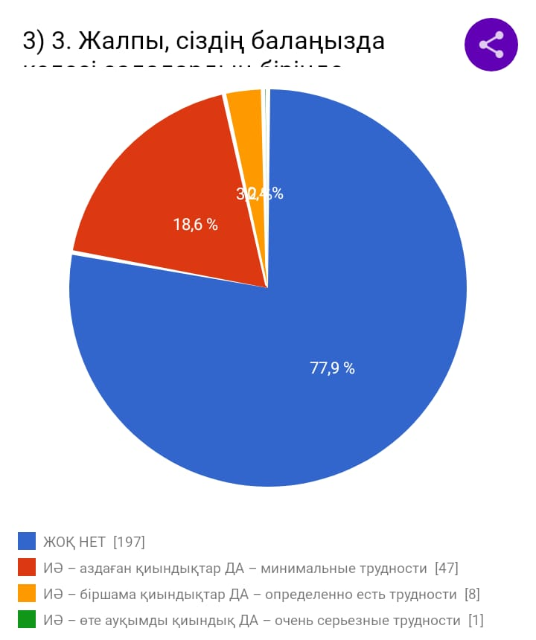

Пожалуйста, выберите наиболее подходящее к вашему ребенку высказывание:

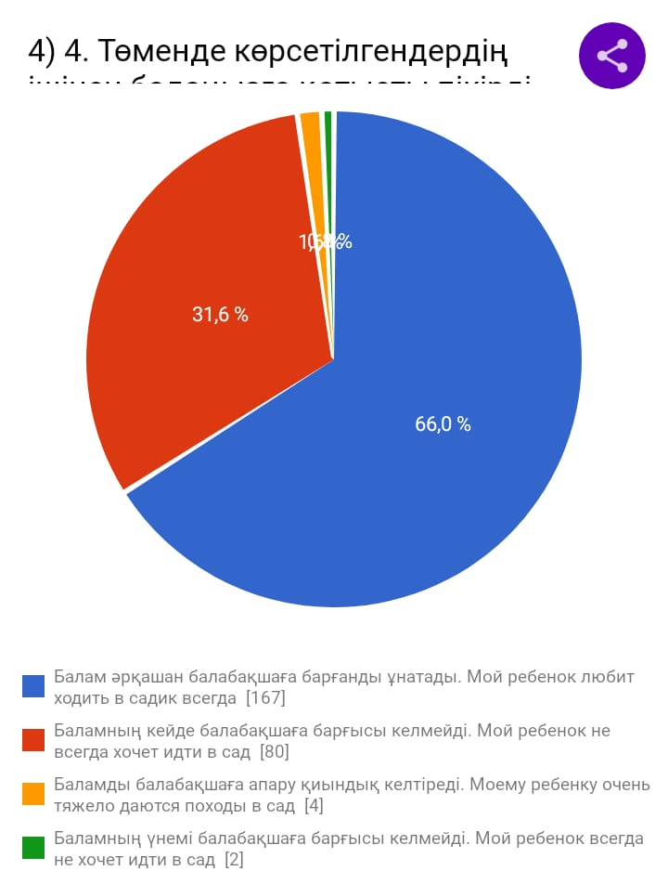

Отношения между моим ребенком и воспитателем

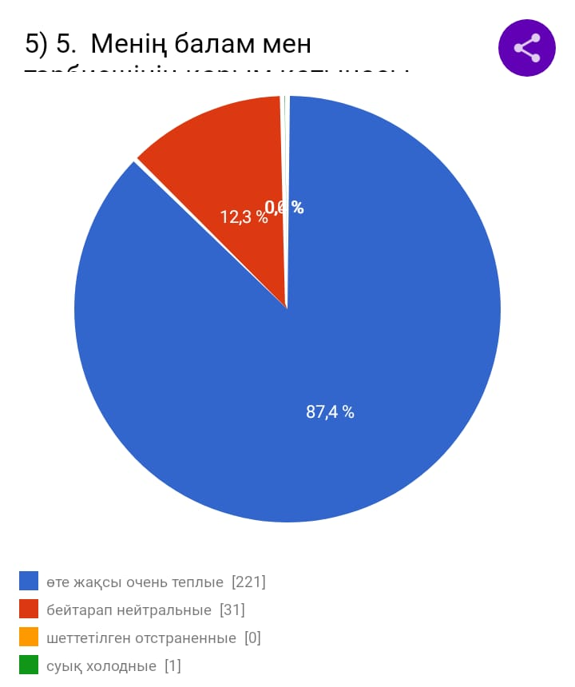

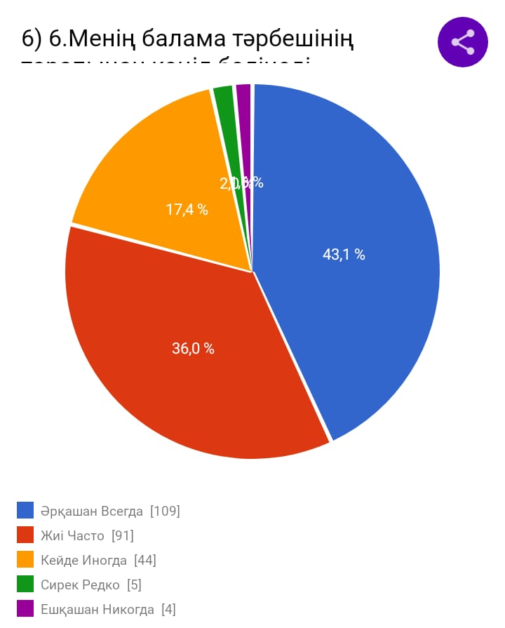Моему ребенку уделяют много индивидуального внимания

Моему ребенку в саду Весело Интересно Скучно Не нравится

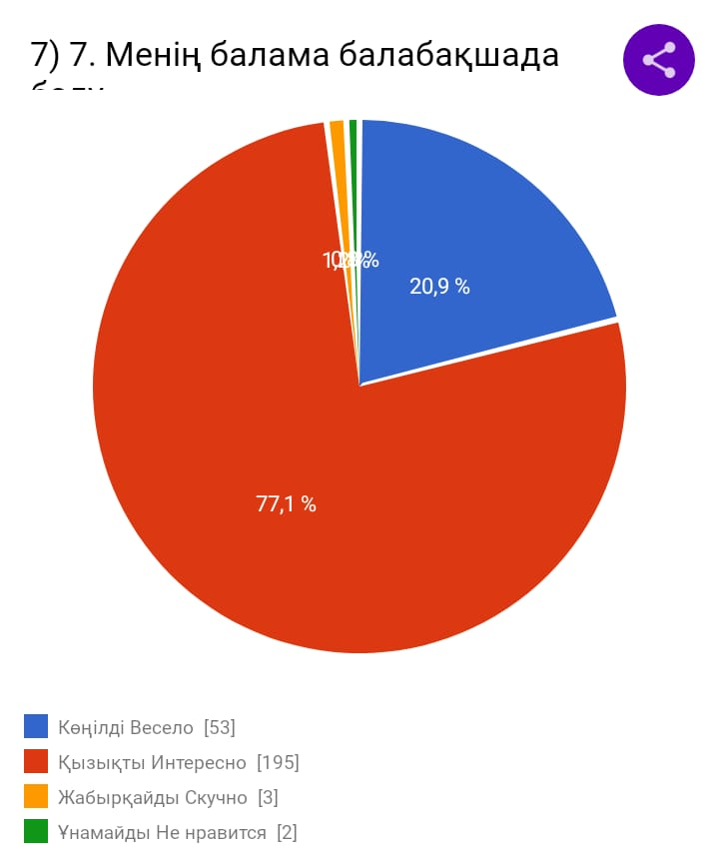

Мой ребенок рассказывает о проведенном дне в саду



Всегда и с удовольствием Часто, но если спросишь Редко, когда бывают интересные дни Никогда, не любит рассказывать о саде

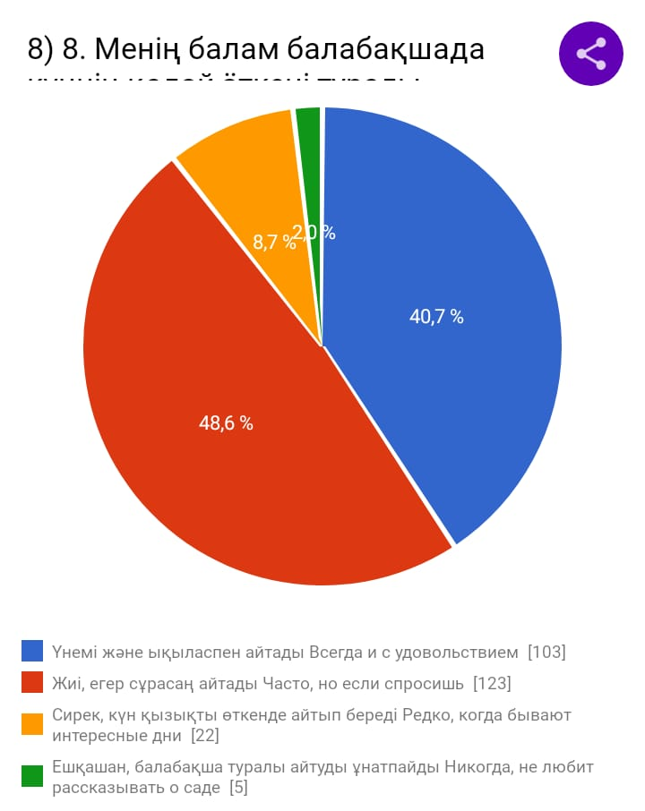

Воспитатель много знает и может рассказать о моем ребенке и его/ее интересах Никогда Редко Иногда Часто Всегда

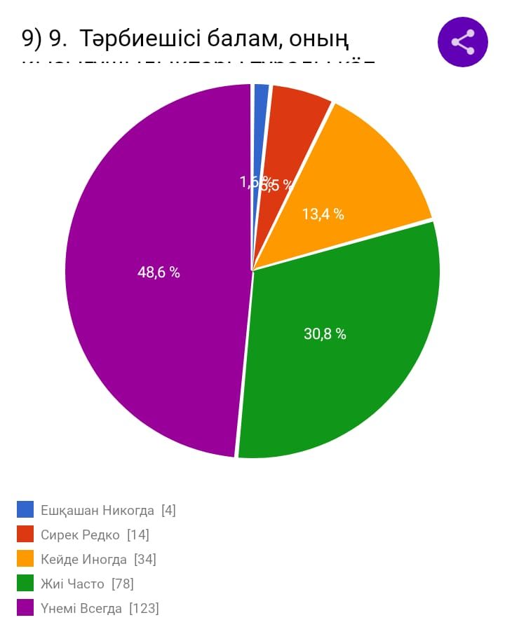

10.

Отметьте все пункты, которые подходят для описания опыта вашего ребенка в саду Мой ребенок чувствует себя безопасно и уверенно Мой ребенок счастлив в своем саду Мой ребенок стал раздраженным, как стал посещать этот сад Мой ребенок любит своего воспитателя Мой ребенок чувствует себя одиноко и изолированно в саду

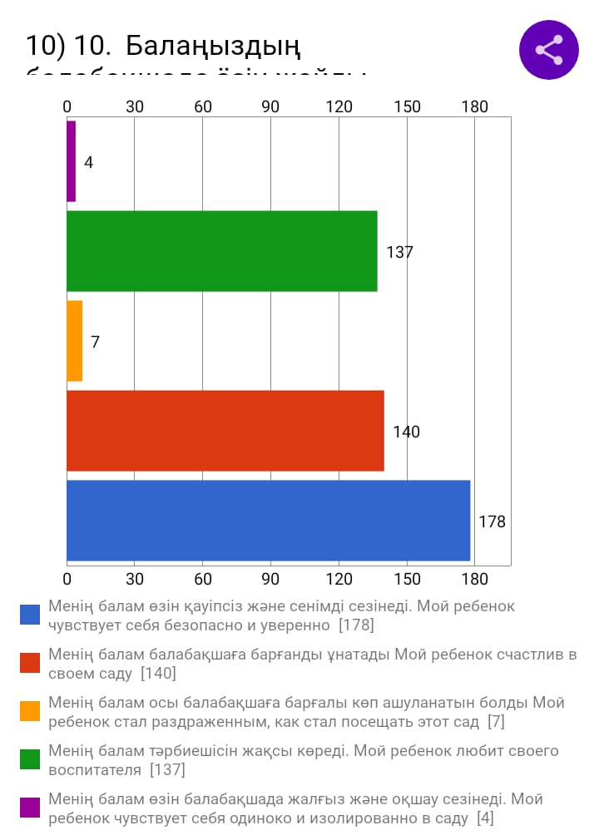

Чаще всего ребенок рассказывает о: Том, что сегодня изучали Том, во что сегодня играли Том, как гуляли на улице Том, какие книжки читали Свой вариант_____________________________________________

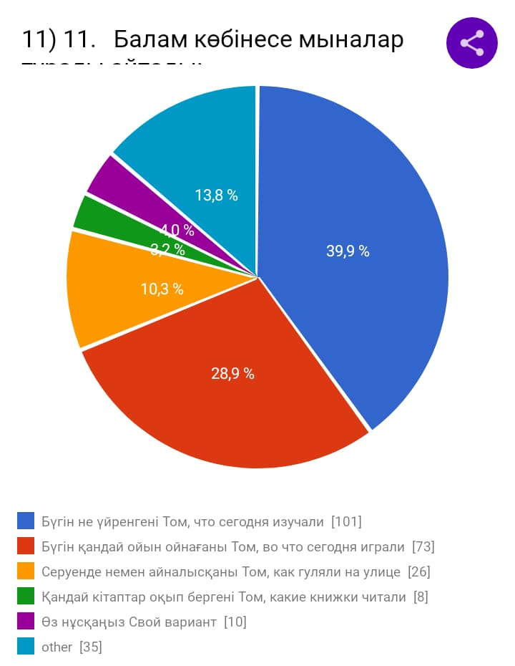

Я чувствую, что (отметьте все пункты, которые подходят) Моему ребенку нужно больше персонального внимания Моему ребенку нужно больше играть в саду Моему ребенку нужно больше гулять в саду Моему ребенку нужно больше помощи в саду Моему ребенку нужно больше общения в саду Моему ребенку всего достаточно Свой вариант

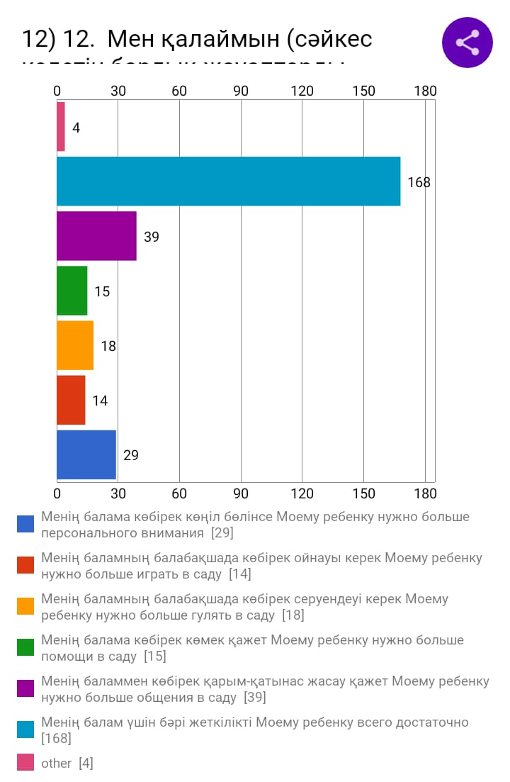

**Вывод:** взаимодействие с родителями показывает, что работа в данном направлении ведется в течение года систематически. Посредством анкетирования родителей большинство воспитателей получили высокую оценку своей деятельности по взаимодействию с ними. В целом работа с родителями велась на достаточном уровне.

**Рекомендации:** продолжать привлекать родителей к работе по проведению музыкальных и спортивных мероприятий, конкурсов, выставок; продолжить работу по оказанию помощи родителям в вопросах воспитания и развития дошкольника; привлечение родителей к активному участию воспитания и обучении детей; постоянный анализ процесса взаимодействия семьи и ДО его промежуточных и конечных результатов.

**Отчет о работе консультативного пункта**

В ясли саду «Нұр бала» функционирует консультативный пункт для родителей (законных представителей) детей, не посещающих дошкольные образовательные учреждения.

**Цель деятельности**: оказание адресной педагогической помощи семьям, воспитывающим детей раннего и предшкольного возраста, не посещающих дошкольную организацию.

Работыконсультативного пункта заключается в обеспечение единства и преемственности семейного и общественного воспитания, оказание всесторонней помощи родителям (законным представителям) по вопросам воспитания, обучения и развития  детей, не посещающих дошкольные образовательные учреждения.

Работа консультативного пункта направлена на решение следующих задач:

* Оказание помощи родителям (законным представителям) в обеспечении условий для развития детей.
* Оказание консультативной помощи родителям (законным представителям) по различным вопросам воспитания, обучения и развития ребенка дошкольного возраста.
* Оказание содействия в социализации детей дошкольного возраста.

Для эффективной реализации цели и задач был разработан план работы Консультативного пункта на 2022-2023 учебный год, определен состав педагогов, оказывающих методическую, диагностическую и консультативную помощь семьям на консультативном пункте ДО, обеспечено информирование родителей, воспитывающих детей дошкольного возраста на дому о работе Консультативного пункта ДО путем устного и писменного информирования родителей.

В работе консультативного пункта были задействованы педагоги и медсестра ДО.

|  |  |  |
| --- | --- | --- |
| **№** | **ФИО** | **Должность** |
| 1 | Накенова Д.М. | Методист |
| 2 | Рахимжанова А.К. | Методист |
| 3 | Наурузова М.Ж. | Инструктор по физической культуре |
| 4 | Кенебаева Г.Г. | Педагог-психолог |
| 5 | Тайжанова С.С. | логопед |
| 6 | Салыкова З.Х. | дефектолог |
| 7 | Галуза В.Ю, | Медицинская сестра |

В 2022-2023 учебном году работой консультативного пункта было охвачено 30 семей. Консультативный пункт работает 5 раза в неделю, каждый месяц посвящен определённой теме.

Кроме плановых мероприятий, ежемесячно проводились индивидуальные консультации по запросу родителей.

В 2022-2023 учебном году в консультативный пункт за методической помощью обратилось 30 семей.

Родителей интересовали вопросы:

-речевое развитие детей

-артикуляционная гимнастика

-Физическое развитие детей от 4 до 5 лет

-знакомство работой детского сада

-возрастные особенности детей в 5 лет

-психическое развитие ребенка

-запуск речи

-что дает ребенку посещение детского сада

-причины задержки речи

-искурсия по детскому саду

-психологические рекомендации родителям

-разговариваем с детьми правильно

-тренируем память

-сенсорное развитие детей

-звуковая культура речи

-психологическое развитие детей в возрасте 4-5 лет

-балабақшадағы бала денсаулығын нығайтудын маңызы

-развиваем мелкую моторику рук

-симптомы задержки речевого развития у детей

-особенности в развитие детей 3 лет

**Выводы о работе консультативного пункта:**

Родители продолжают интересоваться вопросами воспитания и развития детей. Чаще всего поднимаются вопросы адаптации ребёнка к ДО, что говорит о заинтересованности родителей в облегчении протекания процесса адаптации.

Работа педагогов способствовала переосмыслению родителями своего отношения к воспитанию в семье, важности разнообразной совместной деятельности. Родители стали больше внимания уделять игровой деятельности с детьми, укреплению здоровья своих детей.

Считаем, что работу консультативного пункта в ДО по оказанию методической, диагностической и консультативной помощи семьям детей, не посещающих детский сад, в 2022-2023 учебном году можно признать удовлетворительной.

**Обеспечению принципов преемственности** и непрерывности с учетом обучающих, развивающих и воспитательных задач между дошкольным воспитанием и обучением, начальным образованием является подготовка детей к обучению в школе.

Дошкольная организация со дня открытия сотрудничает КГУ «Школа-лицей №18 г. Кокшетау имени С. Жунусова». За этот период была проделана большая работа: изучена нормативно-правовая документация, даны цели и задачи, подписан меморандум о сотрудничестве, составлен совместный план работы детского сада по осуществлению преемственности со школой.

Цель работы: обеспечение преемственности и непрерывности в организации образовательной, воспитательной, учебно-методической работы между дошкольным и начальным звеном образования.

Задачи:

- согласовать цели и задачи дошкольного и школьного начального образования;

- создание психолого-педагогические условия, обеспечивающие сохранность и укрепление здоровья, непрерывность психофизического развития дошкольника и младшего школьника;

- преемственность учебных планов и программ дошкольного и школьного начального образования

Результат: последующая успешная адаптация дошкольников к школе.

В сентябре месяце провели семинар для педагогов предшкольных групп с участием учителя начальных классов Токушевой Д. Ж.

Дети предшкольных групп ходили на экскурсию в школы. Во время экскурсии в школе ребята посмотрели кабинет начальных классов, спортивный зал, столовую. Посещение библиотеки вызвало восторг от количества и разнообразия книг, библиотекарь показала детям учебники по которым они будут учиться когда пойдут в 1 класс.

В апреле, мае месяца проведены родительские собрания с участием учителей начальных классов СШ 13 «Экос» и СШ 18. Воспитатели Сарсенбаева Д.Т., Красникова Л.Н,Шарипова Г.К.  посетили уроки учителей начальных классов.

.

**V.Контроль и руководство**

Для выявления проблем, трудностей в работе воспитателей и своевременной коррекции воспитательно-образовательной работы в ДО методической службой использовались разные виды контроля:

1. Тематический контроль «уровень профессиональной компетентности педагогов ДО» ко 2 педсовету

«Языковое погружение в казахский языка» к 4 педсовету

2. Фронтальный: Мониторинг развития умений и навыков детей (стартовый, промежуточный, итоговый ) , «Подготовка детей к школе»

Сравнительный : между средними, старшими и предшкольными группами

Предупредительный: Деятельность педагогов, подлежащих атестации», 2Проверка качества оформления документации педагогов»

По результатам каждого контроля имеются аналитические справки.

Проведенный анализ образовательной деятельности за 2022-2023 учебный год показал, что годовой план работы ДО реализован в полном объеме, поставленные перед коллективом задачи выполнены. 2 годовая задача «Продолжать углубленную работу с педагогами по внедрению методов технологии ТРИЗ в педагогический процесс ДО»выполнена полностью№ Все педагоги применяют технологию ТРИЗ . Будем продолжать работу над задачей «Эффективное использование методов и приёмов развития речевых навыков воспитанников в рамках обновлённого содержания образования»

и углубим работу с педагогами по изучению и внедрению современных методов развития речи детей дошкольного возраста.

В новом учебном году продолжить работу над повышением уровня компетентности воспитателя как «играющего партнера» и организатора игровой деятельности детей дошкольного возраста.

Годовые задачи на 2023-2024 учебный год

1. Повышение уровня компетентности воспитателя как «играющего партнера» и организатора игровой деятельности детей дошкольного возраста.
2. Углубить работу с педагогами по изучению и внедрению современных методов развития речи детей дошкольного возраста.
3. Формировать логико-математическую компетентность дошкольников в различных видах детской деятельности.

Заведующая Айжарыкова А.Ж.

Исп: Накенова Д.М.